МИНИСТЕРСТВО НАУКИ И ВЫСШЕГО ОБРАЗОВАНИЯ

РОССИЙСКОЙ ФЕДЕРАЦИИ

ФЕДЕРАЛЬНОЕ ГОСУДАРСТВЕННОЕ АВТОНОМНОЕ

ОБРАЗОВАТЕЛЬНОЕ УЧРЕЖДЕНИЕ ВЫСШЕГО ОБРАЗОВАНИЯ

«САМАРСКИЙ НАЦИОНАЛЬНЫЙ ИССЛЕДОВАТЕЛЬСКИЙ УНИВЕРСИТЕТ ИМЕНИ АКАДЕМИКА С.П. КОРОЛЕВА»

(Самарский университет)

Институт информатики и кибернетики

Кафедра информационных систем и технологий

ВЫПУСКНАЯ КВАЛИФИКАЦИОННАЯ РАБОТА

«ВЕБ-ПРИЛОЖЕНИЕ СЕРВИСА ДЛЯ ОРГАНИЗАЦИИ ИГР В ЛАЗЕРТАГ»

по направлению подготовки

09.03.01 Информатика и вычислительная техника

(уровень бакалавриата)

профиль «Информационные системы»

Студент _____________________________________________Е.А. Горобец

(подпись, дата)

Руководитель ВКР,

к.т.н., доцент_________________________________________ И.В. Лёзина

(подпись, дата)

Нормоконтролер______________________________________Е.В. Муравьева

(подпись, дата)

Самара 2025

МИНИСТЕРСТВО НАУКИ И ВЫСШЕГО ОБРАЗОВАНИЯ

РОССИЙСКОЙ ФЕДЕРАЦИИ

ФЕДЕРАЛЬНОЕ ГОСУДАРСТВЕННОЕ АВТОНОМНОЕ

ОБРАЗОВАТЕЛЬНОЕ УЧРЕЖДЕНИЕ ВЫСШЕГО ОБРАЗОВАНИЯ

«САМАРСКИЙ НАЦИОНАЛЬНЫЙ ИССЛЕДОВАТЕЛЬСКИЙ УНИВЕРСИТЕТ ИМЕНИ АКАДЕМИКА С.П. КОРОЛЕВА»

(Самарский университет)

Институт информатики и кибернетики

Кафедра информационных систем и технологий

УТВЕРЖДАЮ

Зав. кафедрой ИСТ

_______________И.А. Лёзин

«____» _______________ 20__ г.

ЗАДАНИЕ НА ВЫПУСКНУЮ КВАЛИФИКАЦИОННУЮ РАБОТУ БАКАЛАВРА

студенту_____________Горобцу Егору Андреевичу______________________

группа №__6596-090301Z ____________________________________________

Тема работы «Веб-приложение сервиса для организации игр в лазертаг»

утверждена приказом по университету № 94-Т от «10» февраля 2025 г.

Исходные данные к ВКР:

1) Характеристика объекта автоматизации: процесс организации игр и турниров в лазертаг;

2) Требования к программному обеспечению:

тип операционной системы: MacOS X;

язык программирования: TypeScript,

среда программирования: Visual Studio Code;3) Функции, реализуемые системой:

ведение информации об играх и турнирах, командах и участниках игр в лазертаг.

Перечень вопросов, подлежащих разработке в ВКР:

1) анализ предметной области «Организация игр в лазертаг»;

2) разработка логического проекта системы с использованием методологии UML;

3) разработка логической и физической моделей базы данных;

4) разработка и отладка программного обеспечения системы;

5) описание контрольного примера и результатов испытания.

Руководитель работы

доцент кафедры ИСТ_____________________________________ И.В. Лёзина

(подпись)

«____»__________________20_____г.

Задание принял к исполнению ____________________________Е.А. Горобец

(подпись)

«____»__________________20_____г.

РЕФЕРАТ

Пояснительная записка: 125 с, 65 рисунков, 19 источников, 2 приложения.

Графическая часть: 18 слайдов Microsoft PowerPoint.

ИНФОРМАЦИОННАЯ СИСТЕМА, TYPESCRIPT, PREACT, NODEJS, СУБД, POSTGRESQL, PRISMA, WEB-ИНТЕРФЕЙС, HTML, UML, ПО.

Объектом автоматизации является процесс организации игр в лазертаг.

Цель работы – разработка автоматизированной системы организации игр в лазертаг.

В процессе работы исследованы способы построения веб-приложений, произведен анализ предметной области.

Создан информационно-логический проект системы, по методологии UML (Unified Modeling Language), с применением графического редактора draw.io. Система разработана с использованием языка программирования TypeScript и технологии Nodejs, с использованием СУБД PostgreSQL и ORM Prisma, а также среды разработки Visual Studio Code на операционной системе MacOS X. Разработаны алгоритмы функционирования и описана архитектура системы. Созданная в виде веб-приложения система позволяет управлять информацией о играх, игроках, турнирах, игровых предметах, командах, позволяет проводить аренду, регистрацию на игры и турниры.

СОДЕРЖАНИЕ

Введение 7

1 Постановка задачи и обоснование метода решения задачи 8

1.1 Описание предметной области и постановка задачи 8

1.1.1 Описание сущностей предметной области 8

1.2 Анализ существующих методов решения задачи и обоснование выбора реализуемого метода 10

1.3 Обзор существующих систем-аналогов 10

2 Проектирование и программная реализация метода решения задачи. 13

2.1 Средства проектирования 13

2.2 Обоснование и выбор комплекса программных средств, языка программирования, среды разработки, системы управления базой данных 14

2.2.1 Выбор комплекса программных средств 14

2.2.2 Выбор языка программирования 16

2.2.3 Выбор среды программирования 17

2.2.4 Фронтенд веб-приложения 18

2.2.5 Бекенд веб-приложения и СУБД 18

2.2.6 Объектно-реляционное отображение 20

2.3 Описание информационно-логической модели системы и логической модели базы данных 21

2.3.1 Диаграмма вариантов использования 21

2.3.2 Сценарии использования 22

2.3.3 Диаграмма состояний 24

2.3.4 Диаграмма деятельности 24

2.3.5 Диаграмма последовательности 25

2.3.6 Диаграмма кооперации 25

2.3.7 Диаграмма классов 27

2.3.8 Логическая схема базы данных 27

2.4 Физическая модель базы данных 27

2.5 Разработка алгоритмов обработки данных 27

2.5.1 Архитектура бекенда современных веб-приложений 27

2.6 Разработка алгоритмов обработки данных 29

2.6.1 Архитектура бекенда современных веб-приложений 29

2.6.2 Архитектура фронтенда современных веб-приложений 32

2.6.3 Реализация основных сущностей бекенда 34

2.6.4 Схемы основных алгоритмов 34

2.6.5 Описание алгоритма авторизации 35

2.6.6 Схема алгоритма показа статистики 38

3 Вычислительные эксперименты проверки эффективности системы 40

3.1 Основной тест для пользователя с ролью администратор 40

3.2 Основной тест для пользователя с ролью игрок 43

Заключение 56

Список использованных источников 57

ПРИЛОЖЕНИЕ А Руководство пользователя 59

ПРИЛОЖЕНИЕ Б Текст программы 64

ВВЕДЕНИЕ

Лазертаг — командная военно-тактическая игра с использованием безопасного лазерного оружия и сенсоров, фиксирующих попадания [1]. Это командная игра, в которой участники используют специальное лазерное оружие, работающее в инфракрасном диапазоне, называемое тагером, а также сенсоры (обычно закреплённые на жилетах или головных повязках), для фиксации попаданий лазерным лучом. Игра обычно идёт на очки. Игра может проводиться как в помещении (арены с декорациями, подсветкой и дымом), так и на открытом воздухе.

В отличие от пейнтбола или страйкбола, в лазертаге нет физических снарядов — это делает игру безопасной и безболезненной. Лазертаг используется не только как развлечение, но и в качестве тренировок сотрудниками силовых ведомств (система MILES [2]). Под названием «Лазерный бой» признан официальным видом спорта в РФ [3].

Лазертаг обладает разнообразными игровыми режимами: от классических командных боёв до сценариев с захватом флага, обороной точки, эвакуацией условного "заложника" и других тактических миссий. Каждый сценарий требует от игроков стратегического мышления, командного взаимодействия и быстрой реакции. Количество участников может варьироваться от нескольких человек до десятков игроков, а сама игра адаптируется под возраст, уровень подготовки и цели мероприятия.

Игровое оборудование постоянно развивается: современные тагеры оснащаются дисплеями, модулями связи, функцией автодиагностики и настройками различного оружия. Сенсоры становятся более чувствительными и точными, а системы учёта попаданий — более надёжными и гибкими. Всё это делает лазертаг привлекательным как для кратковременных развлекательных сессий, так и для проведения полноценных спортивных соревнований.

Постановка задачи и обоснование метода решения задачи

Описание предметной области и постановка задачи

Лазертаг-клуб — организация, которая предоставляет игрокам в аренду оборудование для игры, а также имеющая в своем распоряжении помещение или участок для игры. Каждый лазертаг-клуб имеет страничку в интернете или в социальной сети для того, чтобы анонсировать игры и привлекать игроков. С другой стороны, игрокам сложно следить за всеми лазертаг-клубами, следить за всеми анонсами на разных площадках.

Это создаёт разрозненную экосистему, в которой отсутствует единая точка входа как для игроков, так и для организаторов. Потенциальные участники вынуждены самостоятельно отслеживать множество источников информации, сталкиваясь с дублирующимися записями, устаревшими анонсами и отсутствием стандартов в подаче информации. Для самих клубов это также означает дублирование усилий при размещении анонсов и взаимодействии с аудиторией, а также отсутствие структурированной обратной связи и автоматизированного учёта посетителей.

Возможным решением проблем привлечения игроков клубами, и поиском игр игроками может стать веб-приложение для организации игр в лазертаг. Пользуясь которым, игроки смогли бы видеть игры, которые проводят лазертаг-клубы в ближайшее время, а лазертаг-клубы могли бы привлекать новых игроков.

Описание сущностей предметной области

После анализа предметной области, можно прийти к такому списку сущностей:

Пользователь — сущность, которая представляет человека, использующего систему. Это может быть игрок или администратор лазертаг-клуба. Пользователь имеет уникальный идентификатор, имя, электронную почту, роль (игрок, администратор), хэша пароля и ЭЛО — параметр, обозначающий общий рейтинг игрока в системе. Также пользователь может быть участником команды или клуба в зависимости от роли.

Клуб — юридическое или физическое лицо, предоставляющее услуги по организации лазертаг-игр. У клуба есть название, описание, контактная информация, привязанные локации, игровые предметы, администраторы, игры и турниры.

Локация — физическое место, где проводятся игры. Каждая локация принадлежит определённому клубу и содержит описание, адрес, а также список игр и турниров, проходящих на этой территории.

Игровой предмет — конкретный элемент оборудования, необходимого для участия в игре: лазертаг-ружьё, жилет и шлем с датчиками попаданий. Имеет описание, тип, статус (готов к аренде, поврежден, в ремонте, утилизирован) и принадлежность к клубу. Может использоваться как для одиночных игр, так и в рамках турниров.

Игра — лазертаг-сессия, которая проводится в рамках клуба на определённой локации в заданное время. Игра может быть в рамках турнира, либо сама по себе. Если игра проводится в рамках турнира, то имеет связь с турниром. Игра может иметь статус (создана, в процессе, завершена, отменена).

Турнир — событие, включающее серию игр между командами с целью выявления победителя. Турнир связан с локацией, имеет дату, длительность, формат, количество команд, список игр и текущий статус (создан, завершён, в процессе, отменён).

Команда — группа пользователей, объединенные названием. Команда имеет название и описание. Команда предназначена для участия в турнирах.

Аренда игрового предмета — представляет бронирование игрового предмета пользователем на время игры или турнира. Содержит ссылки на игру, пользователя и конкретный игровой предмет, а также информацию о статусе брони (арендован, свободен).

Администратор клуба — сущность, представляющая связь клуб-пользователь. У администратора клуба есть связь с пользователем, клубом. Также имеется статус (приглашен, удален, активен).

Участник команды — сущность, представляющая собой связь команда-пользователь. У участника команды есть связь с пользователем, командой. Также имеется статус (капитан, приглашен, удален, активен).

Участник игры — сущность, представляющая собой участника игры. Может быть как командой, так и пользователем. Имеет связь с игроком или командой, статус, является ли победителем в игре и номер для жеребьевки.

Анализ существующих методов решения задачи и обоснование выбора реализуемого метода

Для организации игр в лазертаг на практике используются разные подходы: от ручного ведения таблиц и координации через мессенджеры и соцсети до внедрения универсальных CRM-систем. Однако подобные методы нередко приводят к неэффективной организации — они не учитывают особенности лазертаг-мероприятий, зависят от человеческого фактора и не обеспечивают автоматизации ключевых процессов.

Кроме того, такие подходы не позволяют удобно учитывать аренду снаряжения, формировать команды с учётом уровня подготовки игроков, автоматически вести статистику матчей и сохранять историю игр. Отсутствие специализированных инструментов затрудняет проведение регулярных турниров, мешает стандартизации игровых процессов и усложняет масштабирование бизнеса. В результате администраторы клубов сталкиваются с дополнительной нагрузкой, а участники — с задержками, путаницей в расписании и отсутствием прозрачности в результатах игр.

Обзор существующих систем-аналогов

MakeReady.ru (рисунок 1)— это платформа, ориентированная на организацию и управление соревнованиями по практической стрельбе (IPSC). Сервис предоставляет инструменты для регистрации участников, планирования мероприятий и обработки результатов соревнований. Однако функциональность MakeReady.ru ограничивается сферой практической стрельбы и не включает специализированные инструменты для лазертаг-мероприятий, такие как управление арендой оборудования, автоматическое формирование команд

Gamra.ru (рисунок 2) — это портал, ориентированный на страйкбольные игры, предлагающий календарь мероприятий и систему регистрации участников. Платформа предоставляет информацию о предстоящих играх и позволяет пользователям записываться на них. Тем не менее, Gamra.ru не предлагает функциональности, специфичной для лазертага, такой как управление арендой снаряжения, автоматическое распределение игроков по командам или создание и управления командами.

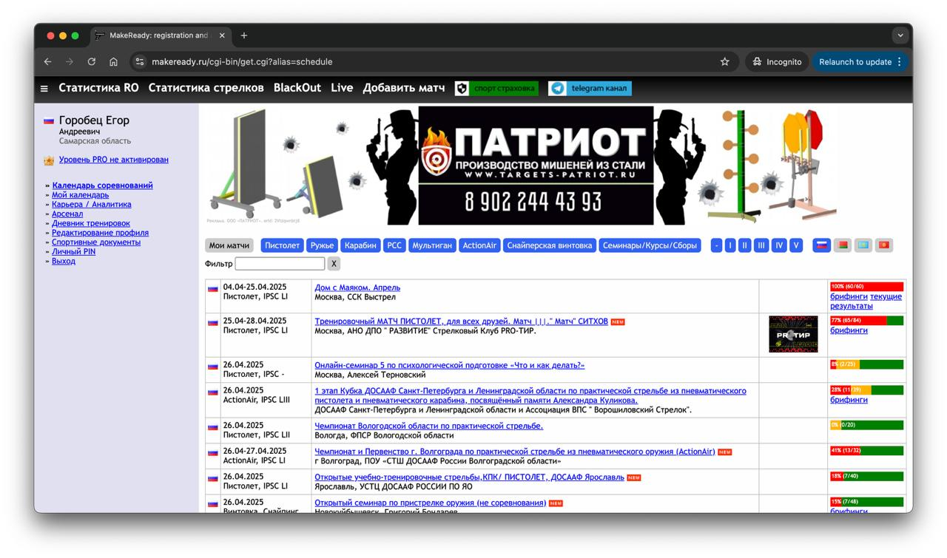

Рисунок 1 — Портал MakeReady.ru

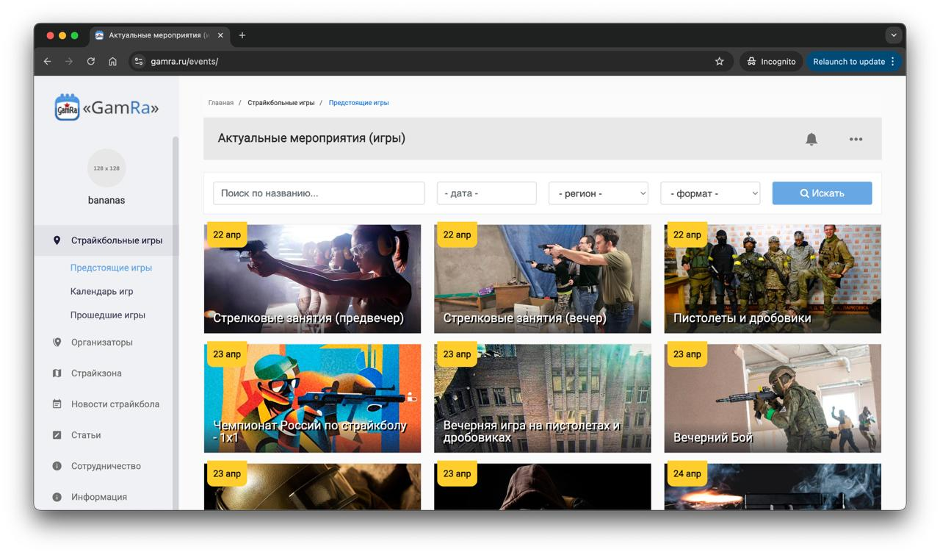

Рисунок 2 — Портал GamRa.ru

Таким образом, несмотря на наличие платформ, частично пересекающихся по функциональности с задачами организации игр, такие сервисы как MakeReady.ru и Gamra.ru не охватывают специфические потребности лазертаг-клубов. Разрабатываемое веб-приложение учитывает особенности проведения игр в лазертаг, обеспечивая полноценную поддержку игровых процессов, управление участниками, арендой оборудования. Это делает его более подходящим решением для эффективной и масштабируемой организации как любительских, так и соревновательных мероприятий в данной области.

Проектирование и программная реализация метода решения задачи.

Средства проектирования

Основными средствами проектирования систем являются формальные языки моделирования, такие как UML и BPMN, а также специализированные программные инструменты, поддерживающие создание и редактирование соответствующих диаграмм. Эти средства позволяют структурировать информацию о системе, определить архитектурные уровни, роли компонентов, сценарии взаимодействия и потоки данных между ними

UML (Unified Modeling Language) — это универсальный язык моделирования, предназначенный для описания архитектуры, структуры и поведения программных систем. Он включает более десяти видов диаграмм, таких как диаграммы классов, компонентов, последовательностей, состояний и другие. UML используется в основном в области программной инженерии для формализации технических спецификаций, проектирования архитектуры приложений и документирования кода. Его применяют разработчики, архитекторы и аналитики при построении систем любой сложности [4].

BPMN (Business Process Model and Notation) — это нотация, предназначенная для описания бизнес-процессов. Она используется бизнес-аналитиками и менеджерами для визуализации последовательности действий, принимаемых решений, потоков данных и взаимодействия участников процесса. Диаграммы BPMN напоминают блок-схемы и удобны для коммуникации между техническими и нетехническими участниками проекта. Однако BPMN ограничена в применении к описанию внутренней логики программных компонентов и архитектурных аспектов из-за ориентированности на процессах [5].

UML обеспечивает более глубокую детализацию на уровне программных структур, классов, интерфейсов и взаимодействий между объектами, что необходимо при проектировании архитектуры ПО. Он подходит как для высокоуровневого, так и для низкоуровневого моделирования — от бизнес-логики до внутренней реализации компонентов.

UML поддерживается большинством современных инструментов разработки и легко интегрируется в процессы инженерии ПО (в отличие от BPMN, ограниченного только бизнес-процессами). Он универсален и не привязан к конкретной нотации или предметной области, что делает его более гибким и применимым в широком спектре проектов. Учитывая всё вышеперечисленное, в данной работе был использован UML.

В качестве средства для построения UML-диаграмм и логической модели базы данных был выбран онлайн-сервис «Draw.io». Это удобное и бесплатное приложение для создания различных видов диаграмм, таких как блок-схемы, диаграммы объектов, структуры баз данных и другие.

Draw.io позволяет сохранять схемы в форматах PNG, JPG, PDF и SVG. Сервис не требует регистрации, полностью бесплатен и работает прямо в браузере без установки дополнительного программного обеспечения.

Обоснование и выбор комплекса программных средств, языка программирования, среды разработки, системы управления базой данных

### Выбор комплекса программных средств

Веб-приложение — компьютерная программа, хранящаяся на удаленном сервере и запускаемая пользователями через веб-браузер [6]. Это клиент-серверный тип программы, где в роли клиента используется веб-браузер, а в роли сервера — программа веб-сервера. Традиционно код, исполняемый в браузере, называется фронтенд (front-end), а код, выполняемый сервером, называется бекенд (back-end). Существует несколько фундаментальных подходов для построения веб-приложений. По большей части они отличаются лишь тем, как и где происходит отрисовка пользовательского интерфейса: на сервере или на клиенте. От этого различия вытекают архитектурные, технические и продуктовые последствия. Наиболее заметные подходы — это SPA (Single Page Application) и MPA (Multi Page Application) подходы.

SPA — это архитектура, в которой весь фронтенд приложения загружается один раз и хранится в памяти. После этого все переходы, обновления данных и изменение интерфейса происходят на клиенте, без полной перезагрузки страницы. Клиентская программа обменивается с сервером только данными, не содержащими информацию о способе отрисовки.

Ключевые особенности:

- После первой загрузки клиент обменивается данными с сервером только через API.

Основной фронтенд-код — JavaScript-фреймворки: React, Vue, Angular.

Интерфейс обновляется динамически: DOM-перерисовка, Virtual DOM, client-side routing.

Преимущества:

Очень быстрые переходы между экранами (без перезагрузки).

Плавный и “живой” пользовательский опыт.

Возможность разрабатывать мобильные версии на том же API.

Недостатки:

Первая отрисовка может быть медленной, если нет SSR (server-side rendering).

Рост сложности фронтенда: состояние, маршрутизация, безопасность, ACL — всё на клиенте.

Напротив, MPA — это традиционная модель, в которой каждое действие пользователя вызывает полную перезагрузку страницы с новым HTML, собранным на сервере.

Ключевые особенности:

Каждое действие инициирует HTTP-запрос, и сервер возвращает новую HTML-страницу.

Сервер обрабатывает и шаблонизирует интерфейс (например, Django, Rails, Laravel).

Возможны добавления JavaScript для анимаций и интерактива.

Преимущества:

Простая архитектура: меньше логики на клиенте.

Легче соблюдать безопасность: ACL, аутентификация — всё обрабатывает сервер.

Быстрая первая отрисовка: HTML сразу отдается браузеру.

Недостатки:

Медленнее переходы между страницами (полная перезагрузка).

Сложнее построить интерактивную логику.

Проблемы с работой при нестабильной сети.

Для задачи построения веб-приложения игры в лазертаг отлично подходит первый подход — SPA, — который позволит получить интерактивный интерфейс, уменьшить объём паразитных данных, загружаемых с сервера, и тем самым улучшить работу при нестабильной сети. Это особенно важно, если пользователи находятся за чертой города и используют мобильный интернет.

### Выбор языка программирования

Современные веб-приложения неразрывно связаны с использованием веб-браузеров. Единственный язык программирования, который может исполнять браузер — язык JavaScript. Однако, в последние годы разработчики активно используют надстройки и транспилируемые языки, такие как TypeScript, Elm, Dart или ClojureScript, которые в процессе сборки преобразуются в JavaScript. Это позволяет использовать строгую типизацию, более выразительный синтаксис или функциональные подходы, сохраняя при этом совместимость с браузерами.

TypeScript — надстройка над JavaScript с поддержкой статической типизации. Улучшает читаемость, масштабируемость и отладку кода. Транспилируется в чистый JavaScript. Язык поддерживает классы, интерфейсы, наследования и модификаторы доступа [7].

Elm — функциональный язык, не поддерживает ООП. Основан на неизменяемых данных, функциях высшего порядка и архитектуре "model-update-view".

Dart — объектно-ориентированный язык, всё является объектом. Поддерживает классы, наследование, миксины и интерфейсы.

ClojureScript — функциональный язык, не ориентирован на ООП. Построен вокруг иммутабельности, выражений и функций. ООП-подходы возможны, но не являются идиоматическими.

Для построения клиентской части веб-приложения для организации игры в лазертаг идеально подойдет язык TypeScript, благодаря его объекто-ориентированному подходу и особенности языка, который являясь лишь надстройкой над JavaScript, позволяет использовать все библиотеки, которые были написаны на JavaScript.

Для построения серверной части используются серверные языки программирования. Такие как Java, PHP, C#, а также TypeScript, благодаря технологии node.js. Для выполнения серверной части веб-приложения был выбран тоже язык TypeSciprt, что позволило использовать один и тот же код как на фронтенде, так и на бекенде.

### Выбор среды программирования

Особенностями разработки на TypeScript является наличие строгой статической типизации, что позволяет находить потенциальные ошибки ещё до выполнения кода. TypeScript также поддерживает современные возможности JavaScript и предоставляет расширенные средства для организации архитектуры проекта: интерфейсы, дженерики, перечисления, типы объединений и пересечений, что упрощает проектирование сложных систем. Для работы с TypeScript оптимальным выбором является среда разработки Visual Studio Code (VS Code). VS Code разработан компанией Microsoft, которая также развивает TypeScript, что обеспечивает отличную нативную поддержку языка. Среда автоматически распознаёт типы, предоставляет точное автодополнение, навигацию по коду, подсветку синтаксиса, быстрое исправление ошибок и удобный рефакторинг. Кроме того, VS Code обладает богатой экосистемой расширений, позволяющих интегрировать линтеры, сборщики, средства тестирования и другие инструменты, необходимые для современного процесса разработки.

Ни одна другая IDE не поддерживает такое количество необходимых для работы функций.

### Фронтенд веб-приложения

Для построения фронтенда SPA в основном используют несколько фреймворков, или библиотек для построения такого рода клиентских приложений, в основном они отличаются размером скомпилированного приложения, количеством дополнительных инструментов и удобством.

React — гибкий набор библиотек для построения интерфейсов, большое количество различных сторонних модулей. Но требует большого внимания из-за полной свободы в выборе подхода. Имеет средний размер собранного приложения.

Preact — совместимый с react набор библиотек, имеет все те же плюсы, но еще и имеет наименьший размер в собранном виде.

Angular — полнофункциональный фреймворк с встроенной поддержкой внедрения зависимостей, маршрутизации, форм и реактивного программирования; хорошо подходит для крупных корпоративных решений. Но очень большое количество шаблонного кода и большой размер итоговой сборки. Слишком строгая архитектурная модель.

Vue — лаконичный набор библиотек, хорошо интегрирующийся с HTML-шаблонами. Но очень низкая распространённость среди разработчиков, и слишком гибкая архитектурная модель.

Для построения веб-приложения организации игр в лазертаг наилучшим образом подходит библиотека Preact, благодаря небольшому размеру и вариативностью в построении архитектуры.

### Бекенд веб-приложения и СУБД

В разработке современных веб-приложений выбор технологического стека на бэкенде зависит от множества факторов: предполагаемой нагрузки, скорости отклика, гибкости архитектуры, потребностей в масштабировании, а также опыта команды. Наиболее популярные технологии включают в себя такие связки, как Django с PostgreSQL, Spring Boot с Java и MySQL/PostgreSQL, Ruby on Rails с PostgreSQL, ASP.NET с MS SQL Server, Node.js с различными базами данных — как реляционными, так и NoSQL.

Фреймворки на базе Python, Java или C# хорошо зарекомендовали себя в корпоративной среде, где важны строгая типизация, надёжность и готовая архитектура. Такие решения отлично подходят для проектов с высокой степенью формализации и долгим жизненным циклом. Однако они, как правило, более ресурсоёмкие, требуют более сложной инфраструктуры и имеют более высокий порог входа для небольших команд. Кроме того, эти стеки часто ориентированы на классическую многостраничную архитектуру, или требуют дополнительной настройки при разработке API для SPA.

В контексте динамичного, интерактивного веб-приложения для организации и проведения игр в лазертаг, критичными становятся другие параметры: скорость разработки, гибкость логики, лёгкость масштабирования и удобство работы с API. Эти требования делают стек Node.js + PostgreSQL лучшим для таких типов приложений. Node.js основан на событийной неблокирующей архитектуре, которая идеально подходит для приложений, где множество клиентов постоянно взаимодействуют с сервером — будь то обновление статуса игроков, синхронизация команд, передача результатов матчей. Express.js или аналогичные фреймворки позволяют быстро разрабатывать REST-интерфейсы, интегрировать внешние сервисы и строить модульную структуру проекта. Главным же минусом Node.js является его однопоточность и свобода в архитектурных решениях.

PostgreSQL, в свою очередь, предоставляет мощный, надёжный и расширяемый механизм хранения данных. Эта СУБД поддерживает строгие транзакции, индексацию, JSON-поля, оконные функции и прочие возможности, необходимые для работы с игровой логикой, аналитикой, учётом оборудования и пользовательской активностью. PostgreSQL прекрасно масштабируется и имеет богатую экосистему средств резервного копирования, репликации и мониторинга.

Кроме того, Node.js и PostgreSQL хорошо сочетаются с современными DevOps-практиками. Оба компонента легко контейнеризируются, работают в облачной среде и поддерживаются большинством CI/CD-платформ [8,9]. В случае необходимости, горизонтальное масштабирование возможно как на уровне приложения, так и базы данных.

Таким образом, стек Node.js + PostgreSQL является оптимальным выбором для веб-приложения, связанного с организацией лазертаг-игр. Он обеспечивает высокую отзывчивость, гибкость архитектуры, лёгкость интеграции с фронтендом и мобильными клиентами, а также хорошо масштабируется при росте количества пользователей и команд.

### Объектно-реляционное отображение

Объектно-реляционное отображение (ORM, от англ. Object-Relational Mapping) представляет собой технологию программирования, позволяющую взаимодействовать с базой данных посредством объектно-ориентированного подхода. Вместо написания SQL-запросов вручную, ORM предоставляет удобный интерфейс для выполнения операций создания, чтения, обновления и удаления данных через методы и свойства объектов.

Основное назначение ORM заключается в абстрагировании от низкоуровневых SQL-операций и упрощении работы с базой данных за счёт представления таблиц в виде классов, а записей — в виде экземпляров этих классов. Это позволяет снизить вероятность ошибок, связанных с ручным написанием SQL-кода, повысить читаемость проекта и обеспечить лучшую интеграцию с языками программирования, поддерживающими объектную модель.

Для платформы Node.js в связке с базой данных PostgreSQL существует несколько популярных ORM-решений:

Prisma — современный ORM, ориентированный на использование в TypeScript-проектах. Отличается высокой производительностью, генерацией типов на основе схемы данных, декларативным синтаксисом и удобным инструментом миграций [10]. На текущий момент считается одним из самых перспективных решений [11]. Prisma использует собственную систему типов, абстрагированную от конкретной базы данных, что позволяет описывать структуру данных единообразно независимо от выбранной СУБД [12].

TypeORM — ORM, использующий классический подход с аннотациями (декораторами) и поддержкой паттернов Active Record и Data Mapper. Хорошо интегрируется с TypeScript, обладает широкими возможностями настройки и используется во многих производственных проектах.

Sequelize — один из старейших и наиболее известных ORM-инструментов в экосистеме Node.js. Поддерживает различные СУБД, включая PostgreSQL. Обладает зрелой экосистемой и богатой документацией, однако уступает более современным решениям по типизации и производительности [13].

Objection.js — ORM, построенный поверх библиотеки Knex.js, обеспечивающей низкоуровневый доступ к SQL. Обеспечивает баланс между гибкостью ручного написания SQL и удобством модели ORM. Подходит для проектов, где требуется более точный контроль над запросами.

Drizzle ORM — современная альтернатива, ориентированная на строгую типизацию и предсказуемость. Поддерживает декларативный синтаксис, близкий к SQL, при этом генерируя типобезопасные запросы без необходимости использования отдельного генератора схем.

Для веб-приложения для организации игр в лазертаг по совокупности качеств подходит ORM Prisma. Которая является де-факто стандартом в индустрии.

Описание информационно-логической модели системы и логической модели базы данных

### Диаграмма вариантов использования

Разработку технически сложной системы обычно начинают с создания диаграммы вариантов использования (use case diagram). Она предоставляет общее представление о функциональности системы. Каждый вариант использования описывает последовательность действий, которые система должна выполнять при взаимодействии с соответствующим актором [14].

На рисунке 3 представлена диаграмма вариантов использования веб-приложения.

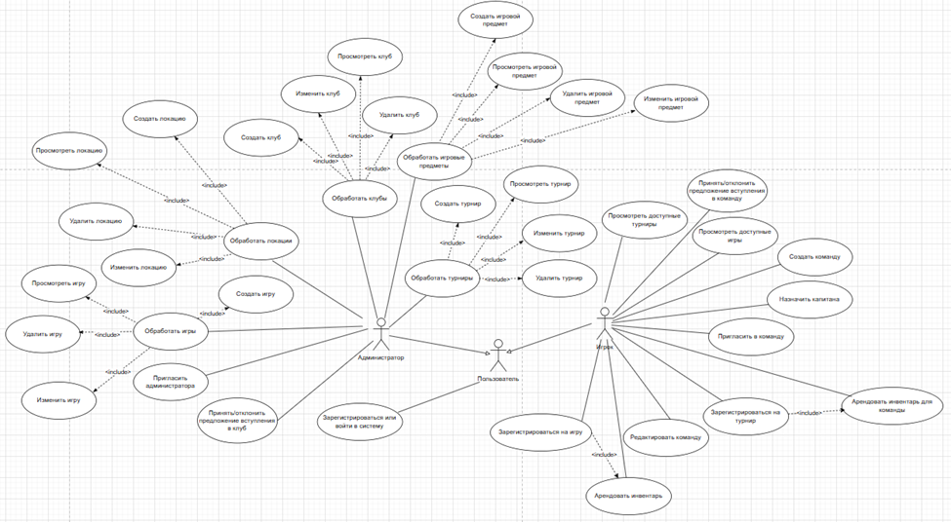

Рисунок 3 – Диаграмма вариантов использования

Сценарии использования

Сценарии использования, варианты использования или прецеденты (Use cases) – спецификация последовательностей действий (варианты последовательностей и ошибочные последовательности) в UML, которые может осуществлять система, подсистема или класс, взаимодействуя с внешними действующими лицами.

Для описания основных алгоритмов возьмем два сценария, «Создать игру» и «Пригласить в команду».

Краткое описание: Создание игры

Вариант использования: «Создать игру»

Предусловие: Компьютер пользователя включен, пользователь вошел в систему как администратор

Актант: Администратор

Основной поток событий:

1. Актант переходит на страницу «Игры».

2. Актант нажимает левой кнопкой мыши на кнопку «Создать игру».

3. Система показывает модальное окно с формой введения данных об игре

4. Актант вводит данные об игре

5. Актант нажимает кнопку «Создать»

А1: Данные некорректны

Альтернативы:

А1: Данные некорректны

А1.1: Система показывает ошибку в модальном окне

Постусловие: если данные введены корректно и у администратора есть права на создание игры, то создает новую игру и закрывает модальное окно.

Краткое описание: Добавление игрока в команду

Вариант использования: «Пригласить в команду»

Предусловие: Компьютер пользователя включен, пользователь видит окно входа.

Актант: Игрок

Основной поток событий:

1. Система запрашивает логин и пароль

2. Пользователь вводит логин и пароль

3. Пользователь входит в систему на главную страницу

А1. Данные для входа не верны

4. Пользователь выбирает команду из списка на главной странице

5. Пользователь вводит в поле «Пригласить игрока» электронную почту игрока

6. Пользователь нажимает кнопку «Отправить приглашение».

7. Система показывает нового игрока в списке приглашенных.

А2. Пользователь не является капитаном команды.

А3. Игрок уже состоит в команде.

Альтернативы:

А1. Данные для входа не верны.

А1.1. Система показывает ошибку в форме входа.

А2. Пользователь не является капитаном команды.

А2.2. Система показывает ошибку добавления нового игрока.

А3. Игрок уже состоит в команде.

А3.1. Система показывает ошибку добавления нового игрока.

Диаграмма состояний

Для варианта использования «Создать игру» составим диаграмму состояний (рисунок 4)

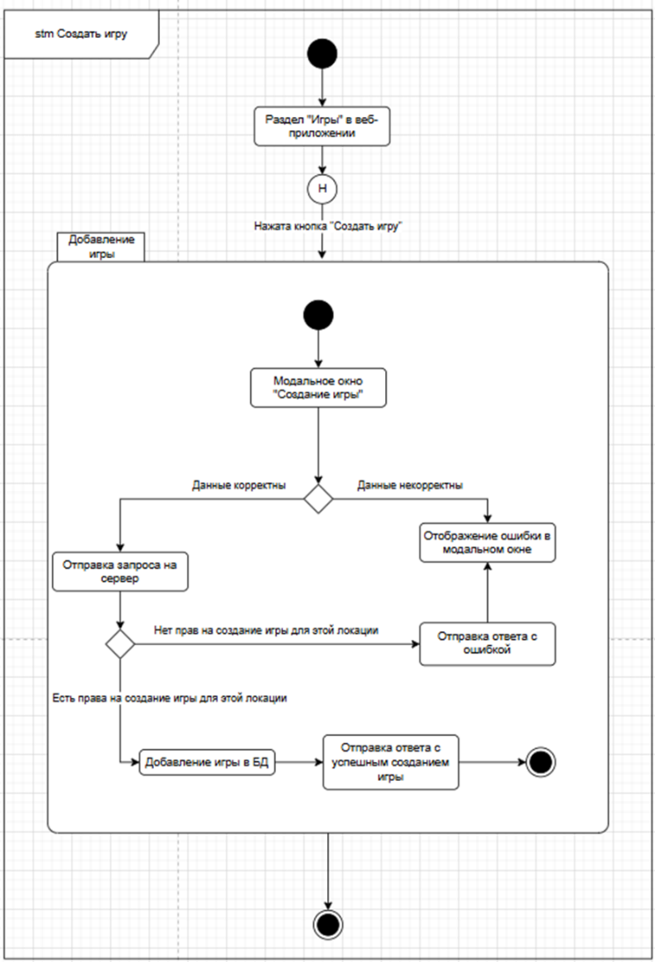

Рисунок 4 – Диаграмма состояний для варианта использования «Создать игру»

Диаграмма деятельности

Так же для варианта использования «Создать игру» составим диаграмму деятельности, которая показывает взаимодействие пользователя и клиент-серверного приложения (рисунок 5).

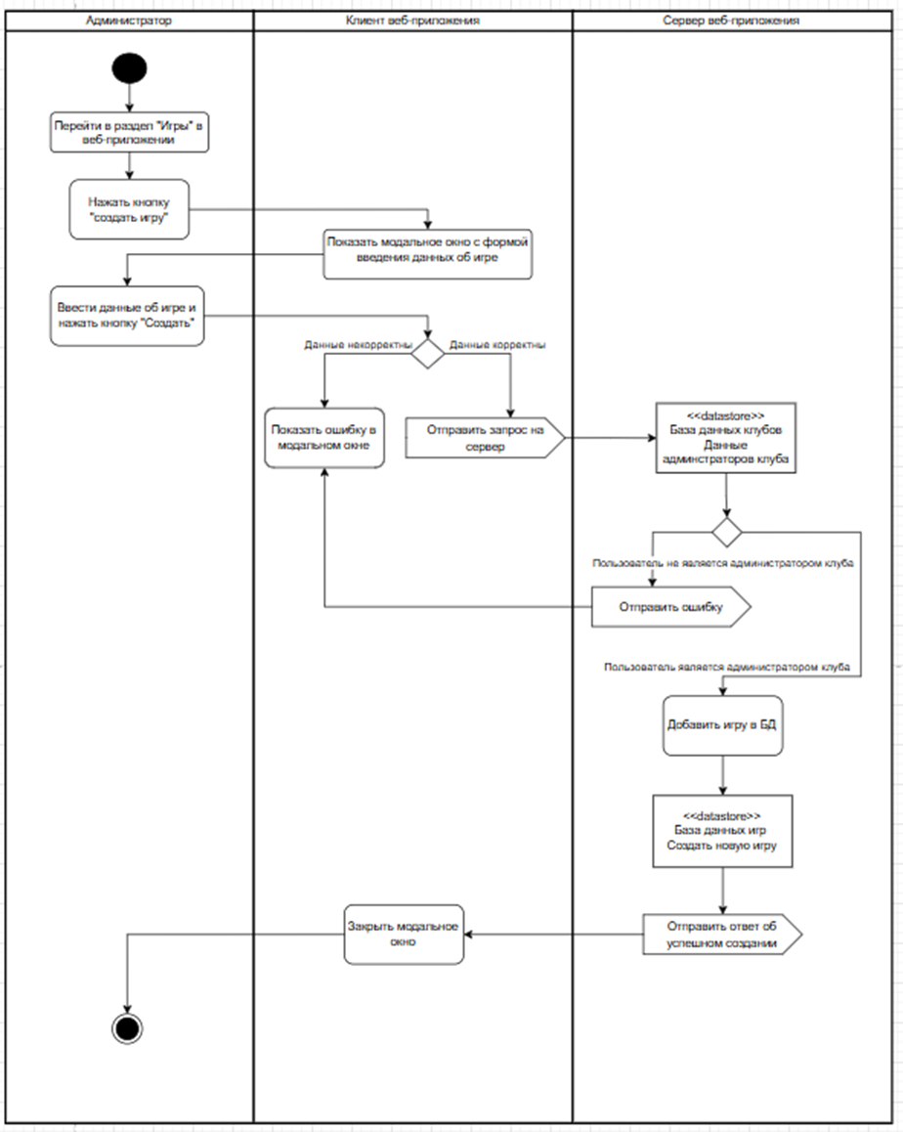

Рисунок 5 – Диаграмма деятельности для варианта использования «Создать игру»

### Диаграмма последовательности

Для варианта использования «Пригласить в команду» составим диаграмму последовательностей для наглядного отображения взаимодействия между игроком и веб-приложением. Как клиентской, так и серверной частей.

Диаграмма последовательностей изображена на рисунке 6.

Диаграмма кооперации

Также для варианта «Пригласить в команду» стоит добавить диаграмму коопераций (рисунок 7).

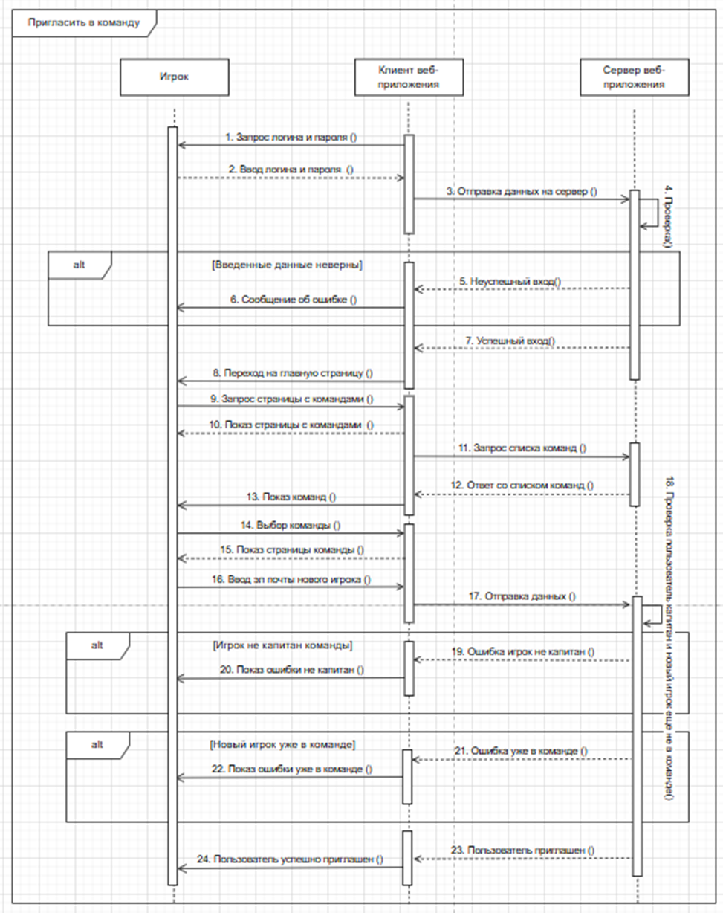

Рисунок 6 – Диаграмма последовательностей для варианта использования «Пригласить в команду»

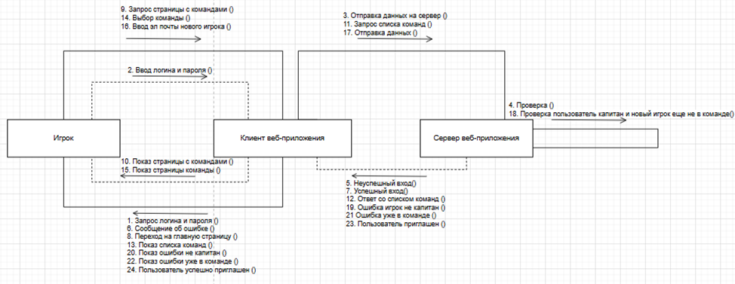

Рисунок 7 – Диаграмма коопераций для варианта использования «Пригласить в команду»

Диаграмма классов

Диаграмма классов — это тип диаграммы UML (Unified Modeling Language), который используется для отображения структуры системы через её классы, их атрибуты, методы и связи между ними. Она показывает, какие объекты существуют в системе, как они связаны друг с другом и какие данные хранят.

Диаграмма классов используется на этапе проектирования, для формализации архитектуры ПО.

Диаграмма классов-сущностей системы изображена на рисунке 8.

Логическая схема базы данных

Логическая схема базы данных представляет собой обобщённое описание структуры данных, отражающее, какие сущности существуют в системе, какие атрибуты им присущи и каким образом они связаны между собой. Она включает таблицы, поля, типы данных, первичные и внешние ключи, а также связи между таблицами (один-к-одному, один-ко-многим и многие-ко-многим). Такая схема разрабатывается на этапе проектирования и служит фундаментом для построения физической реализации базы данных. В отличие от физической схемы, логическая не зависит от конкретной СУБД и не содержит информации о механизмах хранения или оптимизации доступа к данным.

Из описания сущностей предметной области из пункта 1.1.1, можно построить логическую схему базы данных (рисунок 9).

Физическая модель базы данных

Из логической схемы БД можно построить физическую схему, дополнив недостающие поля, обозначить типы данных и добавить информацию, необходимую для создания, хранения и управления данными в конкретной СУБД. Физическая модель БД представлена на рисунке 10.

Разработка алгоритмов обработки данных

Архитектура бекенда современных веб-приложений

Современные веб-приложения используют два основных подхода к построению бекенда веб-приложения. Это микросервисная архитектура и монолитная. Микросервисная архитектура подразумевает под собой множество приложений-микросервисов. Каждый микросервис выполняет одну функцию или один элемент бизнес-логики. Микросервисы взаимодействуют друг с другом через API, а не через встроенные механизмы языка программирования [15]. Монолитная архитектура же подразумевает взаимодействие между модулями средствами языка программирования. Общая схема изображена на рисунке 11.

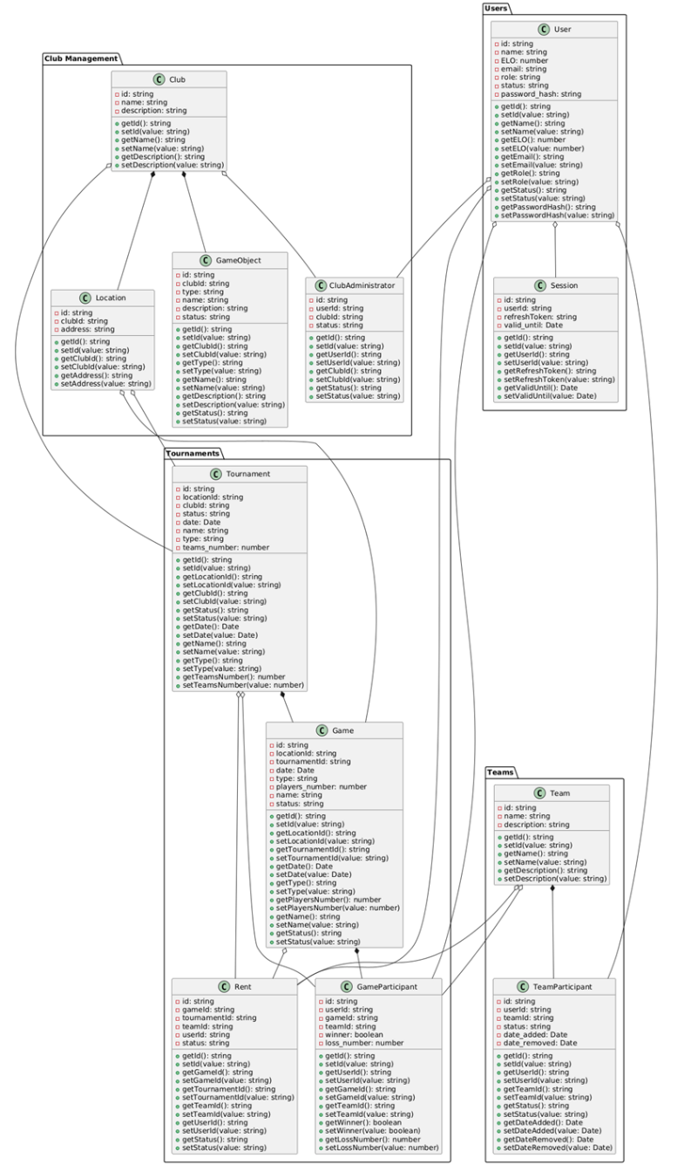

Рисунок 8 – Диаграмма классов-сущностей системы

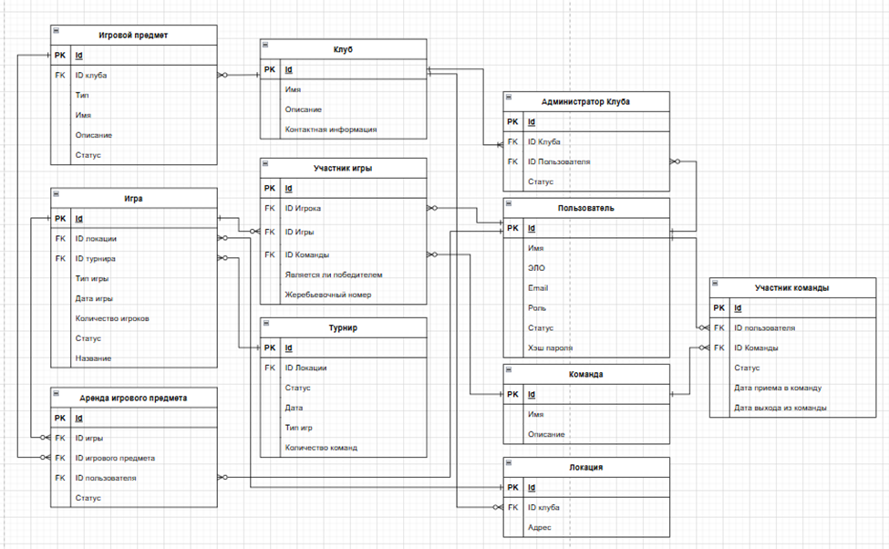

Рисунок 9 – Логическая схема базы данных

Разработка алгоритмов обработки данных

Архитектура бекенда современных веб-приложений

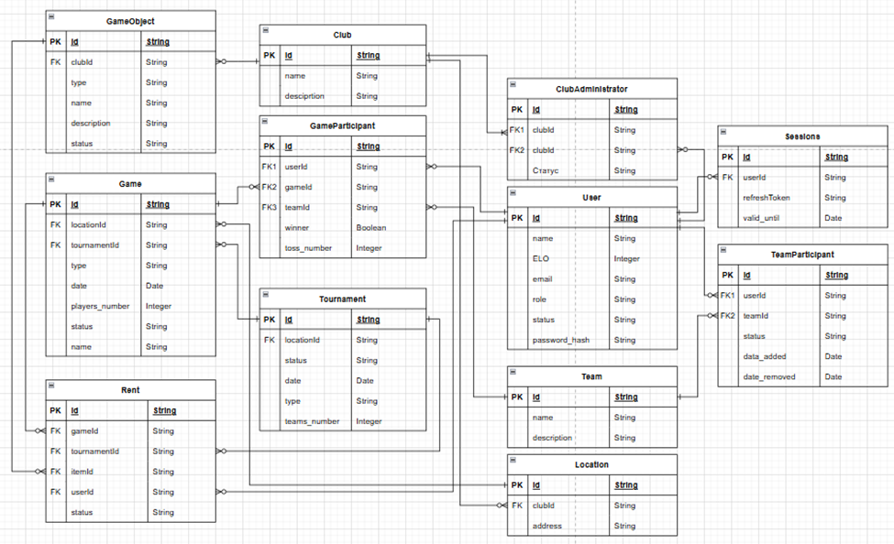

Рисунок 10 – Физическая схема базы данных

Для разработки веб-приложения для организации игр в лазертаг достаточно и монолитной архитектуры, из-за ее простоты и небольших нагрузок на сервер.

Основным же паттерном в разработке бекенда является паттерн MVC (Model-View-Controller) и его вариации. Каждый из компонентов этого паттерна имеет свой слой ответственности: Model инкапсулирует персистенцию и структуру данных, Controller обрабатывает входящие запросы и управляет потоком данных между моделью и представлением, а View формирует ответ клиенту, в веб-приложениях чаще всего в виде JSON или HTML. JSON — это текстовый формат, используемый для передачи данных между различными платформами [16]. Логическая схема этого паттерна изображена на рисунке 12. Такой подход обеспечивает логическую отделённость слоёв, упрощает тестирование и поддержку, а также делает архитектуру приложения более предсказуемой. В современных API-ориентированных веб-приложениях роль View зачастую сводится к сериализации данных, а контроллеры выступают точками входа для внешних запросов, координируя вызовы сервисов и моделей.

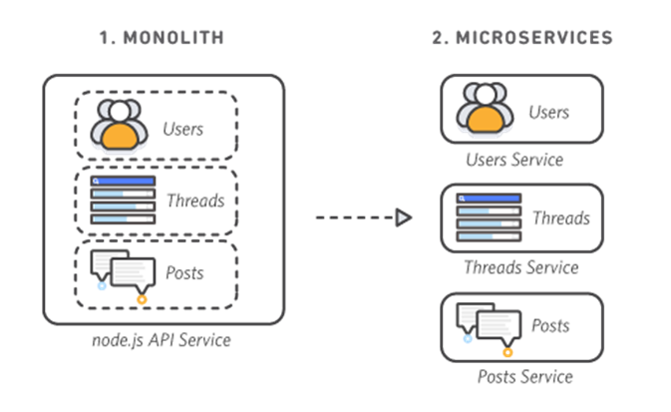

Рисунок 11 – Отличие монолита от микросервисов

Многие фреймворки (например, Django, Laravel, ASP.NET MVC) реализуют этот паттерн на уровне архитектурного шаблона по умолчанию, делая его универсальной отправной точкой для построения серверной логики.

Так же популярным подходом к построению веб-приложений является слоистая (layered) архитектура, подразумевающий использование слоёв и промежуточных обработчиков (middleware), также известная как многослойная архитектура (n-tier architecture).

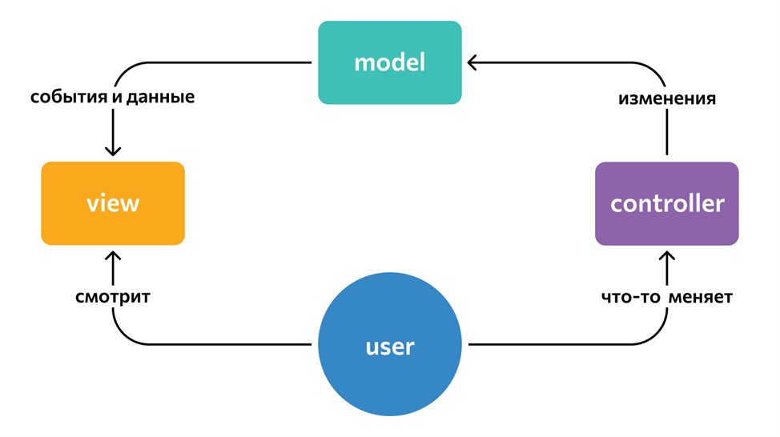

Рисунок 12 – Схема паттерна MVC

В этом подходе приложение делится на логические слои, например: слой маршрутизации и middleware (авторизация, логирование, валидация), слой контроллеров (обработка входящих запросов), слой сервисов (бизнес-логика), слой репозиториев (доступ к данным), и слой хранения данных (БД). Middleware особенно характерны для веб-фреймворков вроде Express.js, Koa, NestJS, ASP.NET Core, где они позволяют обрабатывать запросы на входе и выходе, не вмешиваясь в основную бизнес-логику.

Такой подход повышает модульность, переиспользуемость и расширяемость приложения. Промежуточные функции (middleware) — это функции, которые имеют доступ к объекту запроса, объекту ответа и следующей промежуточной функции в цикле обработки запроса и ответа приложения. Следующая промежуточная функция обычно обозначается переменной с именем next. Промежуточные функции могут выполнять следующие задачи:

Выполнять произвольный код.

Вносить изменения в объекты запроса и ответа.

Завершать цикл обработки запроса и ответа.

Вызывать следующую промежуточную функцию в стеке [17].

Для создания веб-приложения для организации игр, с учетом вышесказанного, подойдет слоистая архитектура, и паттерн MVC. Где в роли моделей будут выступать сервисы, которые имеют доступ к моделям Prisma, в роли контроллеров будут выступать классы, методы которых жестко привязаны к путям в роутере. В роли View будут выступать DTO — классы для построения JSON-объектов.

В качестве слоев будут используются как встроенные в expressjs промежуточные функции, так и написанные вручную. Список этих функций выглядит так:

express.json middleware — промежуточная функция для парсинга полей HTTP-запроса, превращающая их из строк в JSON.

cookieParser middleware — функция для парсинга cookies в запросе, превращающая строковые значения cookie-заголовков http-запроса в строковые значения

cors-middleware — функция, разрешающая или запрещающая определенные кросс-доменные запросы.

Router — middleware, позволяющая вызывать определенные функции (в нашем случае методы контроллера) по разным путям в URL.

ErrorMiddleware — промежуточная функция, перехватывающая ошибки в коде, и отдающая фронтенду ошибки в определенном формате.

AuthMiddleware — функция, проверяющая, что при запросе на определенные URL в cookie передается авторизационный токен, и то, что он валидный. В случае невалидного токена передает управление на ErrorMiddleware.

Архитектура фронтенда современных веб-приложений

Основной способ построения современного фронтенда веб-приложений — архитектурный паттерн FSD (feature-sliced design). Архитектура FSD подразумевает под собой разделение приложения на самостоятельные модули, которые выполняют каждый свою роль [18].

Приложение разбивается на несколько слоев (layers):

App — слой работы самого приложения;

Pages — слой работы со страницами;

Widgets — слой работы с компонентами, самостоятельными, работающими как одно целое, хранящий в себе модули для работы с данными, отрисовкой;

Features — слой работы с переиспользуемыми компонентами;

Entities — слой работы с необходимыми для работы приложения данными. Такими как Пользователь или Организация;

Shared — отдельный слой для работы с общими переиспользуемыми модулями. Такими как работа с сетью или локальными хранилищами.

Так как приложение небольшое, то часть слоев не задействованы, используются только App, Pages, Shared, Enitites, Features:

в роли слоя App используется модуль app.ts — являющийся входной точкой клиентского приложения;

в роли Pages выступают страницы логина, регистрации и страниц для работы со всеми сущностями приложения, они же являются и слоем Widgets, потому что содержат все, что им нужно для корректной работы;

в роли Features выступает папка components, содержащая общие компоненты для страниц.

в роли Enitites используются contexts, а точнее UserContext — контекст, который используются для доступа к данным пользователя, его получения с сервера и представления его в приложении.

И, наконец, в качестве слоя Shared используется папка services, состоящая из:

fetch-service — сервис, используемый для доступа до http-запросов к серверу, имеющий методы для работы с GET и POST запросами, а также сериализующий и десериализующий данные, которые отправляются на сервер и те, которые получаются от сервера. В том числе содержащий обработку ошибок от сервера;

token-service — сервис, предназначенный для хранения в localStorage браузера данных о токене.

Реализация основных сущностей бекенда

Помимо промежуточных функций, основную роль в формировании бизнес-логики играют сервисы, контроллеры и объекты передачи данных (Data-Transfer-Objects).

На каждую логическую сущность создан сервис и контроллер.

club-service, club-controller — сервисы, контроллеры, предоставляющие взаимодействие с клубами. Создание, чтение, обновление, удаление клубов и добавление/удаление пользователей.

game-service, game-controller — предоставляющие взаимодействие с играми. Создание, чтение, обновление, удаление игр и регистрацию/удаление игроков, старт/окончание игры и сохранение результатов.

inventory-service, inventory-controller — сервисы, контроллеры, предоставляющие взаимодействие с игровыми предметами.

invite-service, invite-controller — работа с приглашениями в команды и клубы.

location-service, location-controller — работа с локациями

team-service, team-controller — работа с командами

tournament-service, tournament-controller — аналогично играм, но касается турниров.

Некоторые сервисы или контроллеры не созданы, в виду либо их универсальности (token-service), либо их простоты. Аренда включена в inventory-service, хотя формально это отдельная сущность.

В роли View модели MVC выступают различные DTO, которые так или иначе собирают данные и переводят их в удобный для фронтенда формат.

Схемы основных алгоритмов

Основные действия в системе — создание и просмотр сущностей. Поэтому на примере локаций покажем основные схемы алгоритмов.

На рисунках 13 и 14 показаны схемы алгоритмов просмотра локаций в веб-приложении на клиенте и сервере соответственно.

На рисунках 15 и 16 показаны схемы алгоритмов создания локации в приложении на клиенте и сервере соответственно.

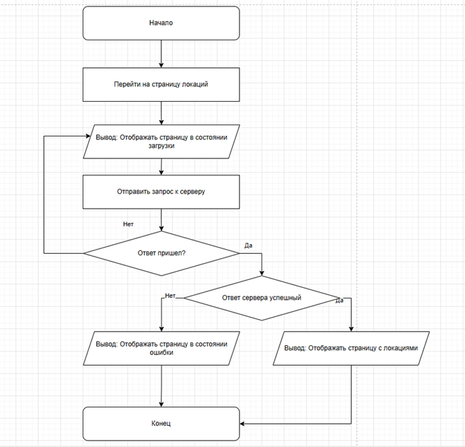

Рисунок 13 – Схема алгоритма просмотра локаций на клиенте

Описание алгоритма авторизации

Для авторизации используется схема c двумя JWT-токенами. JWT (JSON Web Token) — это специальный формат токена, который позволяет безопасно передавать данные между клиентом и сервером. JWT-токен состоит из трех частей, которые разделены точкой [19]:

Header или заголовок — информация о токене, тип токена и алгоритм шифрования;

Payload или полезные данные — данные, которые мы хотим передать в токене. Например, имя пользователя, его роль, истекает ли токен. Эти данные представлены в виде JSON-объекта;

Signature или подпись — подпись токена, которая позволяет проверить, что токен не был изменен.

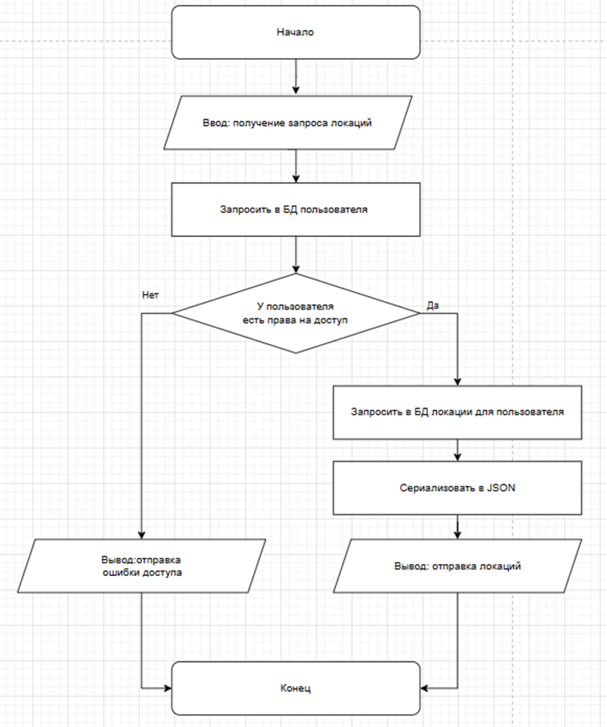

Рисунок 14 – Схема алгоритма просмотра локаций на сервере

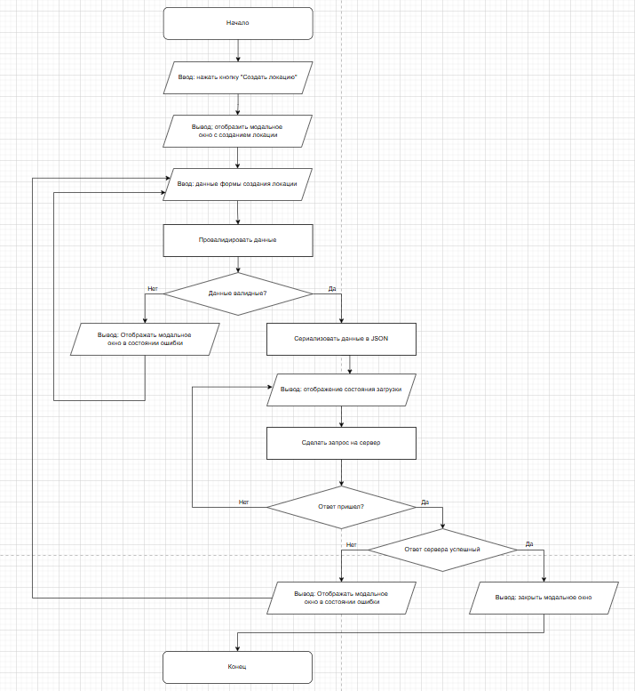

Рисунок 15 – Схема алгоритма создания локаций на клиенте

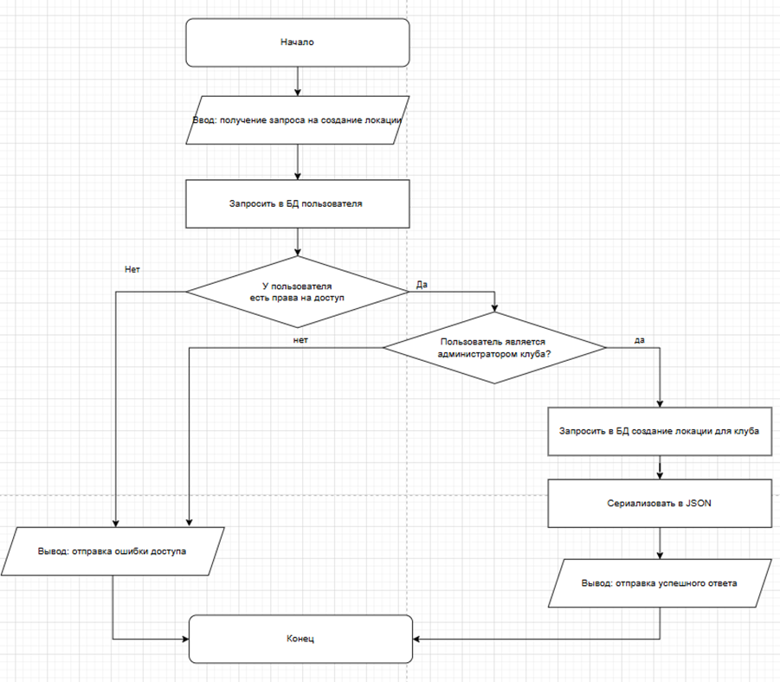

Рисунок 16– Схема алгоритма создания локаций на сервере

Описание работы алгоритма авторизации по двум токенам:

При авторизации пользователь вводит логин и пароль, и отправляет их на сервер.

Сервер проверяет, совпадает ли хэш пароля пользователя с хэшем пароля, который хранится в БД в таблице User.

Если хэш пароля совпадает, то сервер генерирует пару JWT-токенов. Один называется токеном доступа и используется для дальнейшего взаимодействия с сервером, другой называется токен обновления и используется для хранения сессии в БД, а также для обновления токена доступа. Время жизни токена доступа 24 часа, токена обновления — 30 дней.

Если все совпадает, то сервер создает новую запись в таблице Token, ассоциирует этот токен с пользователем, который вошел.

Сервер передает клиенту оба токена. Токен обновления записывает в виде http-only cookie, а токен доступа передает уже в теле http ответа.

Клиент записывает токен доступа в локальное хранилище браузера и подставляет во все последующие запросы.

Схема регистрации аналогична схеме авторизации, кроме шагов с проверкой токенов. Пользователь создается и к нему создается пара токенов, которая отдается клиенту.

Схема работы программного комплекса с помощью токенов:

Пользователь переходит на страницу с организациями.

Клиент отрисовывает часть интерфейса и посылает http запрос к серверу, положив в заголовок запроса JWT токен доступа.

Сервер проверяет, нужна ли авторизация для запроса к этому ресурсу.

Сервер валидирует токен, проверяет, что токен принадлежит именно этому пользователю и отдает данные.

Клиент отрисовывает остальной интерфейс с данными, полученными от сервера.

Схема работы при истечении времени действия токена доступа:

Пользователь переходит на страницу с организациями.

Клиент отрисовывает часть интерфейса и посылает http запрос к серверу, положив в заголовок запроса JWT токен доступа.

Сервер валидирует токен, и, увидев, что время действия токена истекло — отдает ошибку со статусом 401 (Unauthorized).

Клиент получает эту ошибку, отправляет запрос на обновление токена.

Сервер получает запрос на обновление токена, считывает данные из cookie, проверяет валидность токена обновления и создает новый токен доступа, который отправляет клиенту.

Клиент принимает новый токен доступа и повторяет запрос, в ответ на который он получил 401-ую ошибку.

Клиент отрисовывает остальной интерфейс с данными, полученными от сервера.

Схема алгоритма показа статистики

Один из важных алгоритмов системы – алгоритм показа статистики игрока. На рисунке 17 представлена схема алгоритма на сервере.

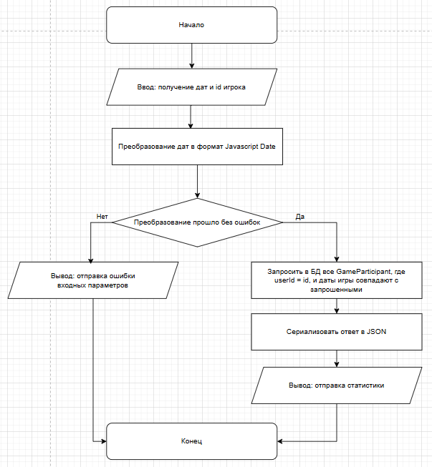

Рисунок 17 — Алгоритм показа статистики на бекенде

Вычислительные эксперименты проверки эффективности системы

Так как многие действия в системе требуют участия нескольких акторов, необходимо сформировать отдельные наборы сценариев для каждого из них, чтобы протестировать поведение системы в условиях взаимодействия различных ролей. Это позволит учесть особенности логики, специфичной для каждой роли — например, игрока или администратора. Такой подход обеспечит более полное и достоверное тестирование функциональности системы.

Основной тест для пользователя с ролью администратор

Описание теста:

Посетитель переходит на страницу веб-приложения (рисунок 18);

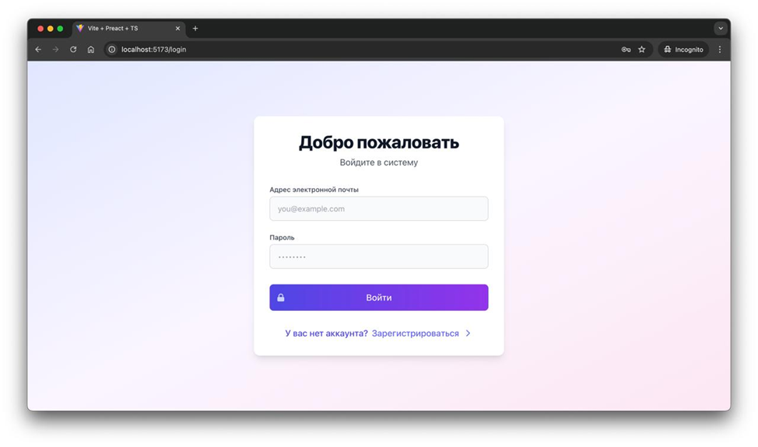

Рисунок 18 — Страница входа в приложение

Посетитель регистрируется со своими данными, указывает роль администратор (рисунок 19);

Пользователь с ролью администратор попадает на основную страницу приложения (рисунок 20);

Пользователь с ролью администратор переходит на страницу «Клуб» и создает клуб (рисунок 21-23);

Пользователь переходит на страницу «Локации» и создает локацию, указав созданный клуб (рисунок 24-26);

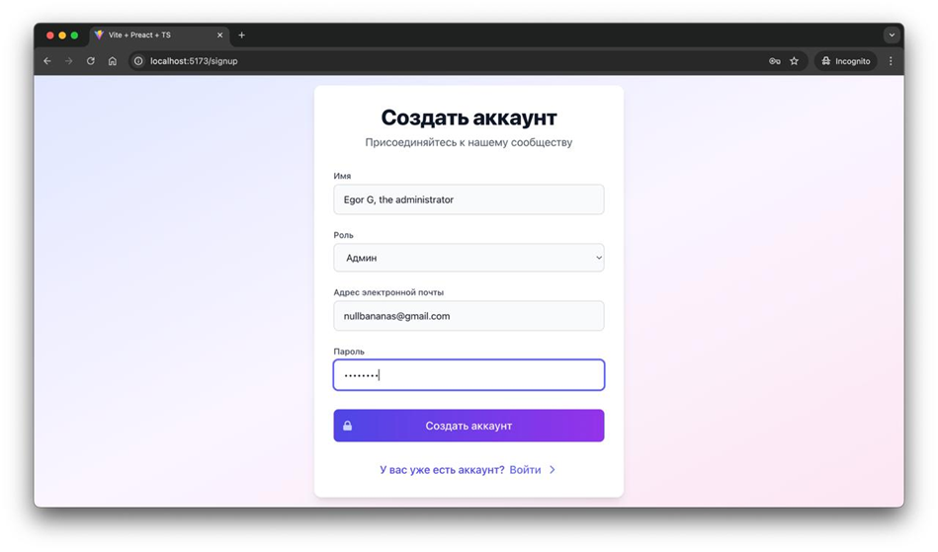

Рисунок 19 — Страница регистрации

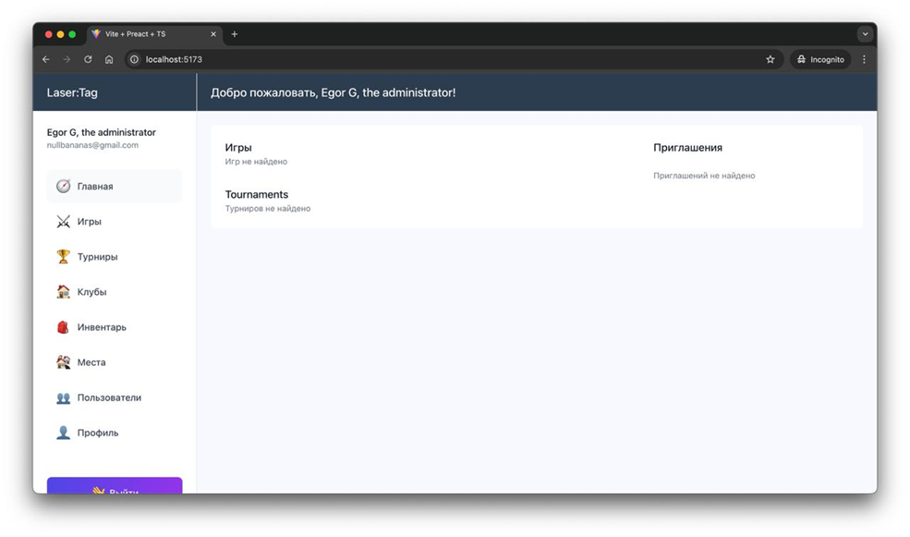

Рисунок 20 — Главная страница приложения

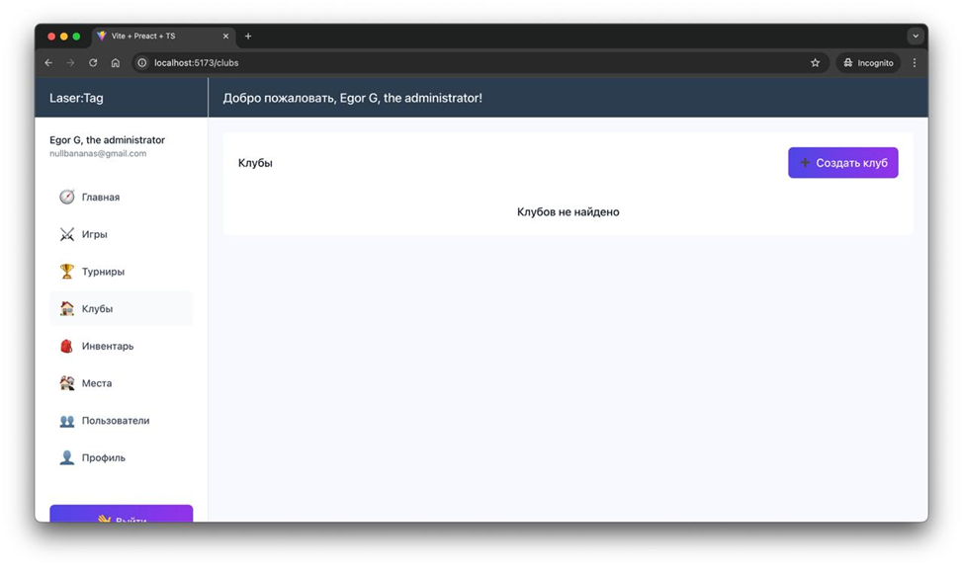

Рисунок 21 — Страница клубов

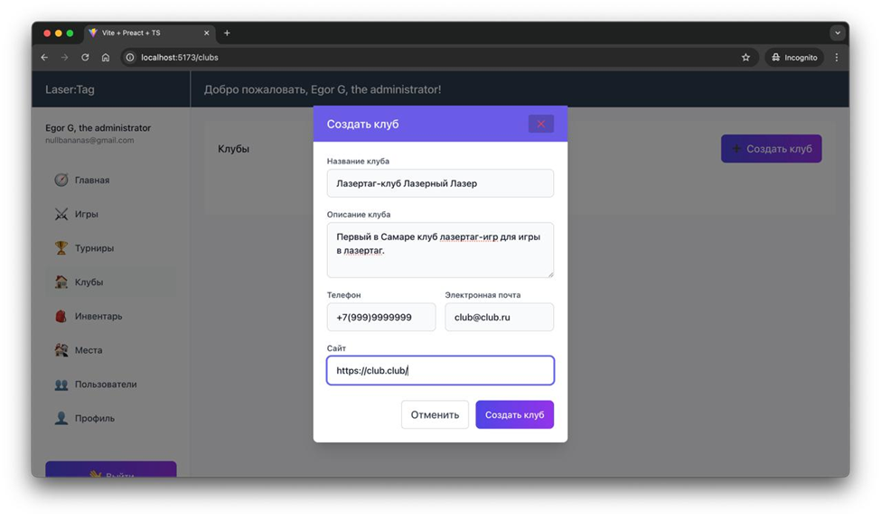

Рисунок 22 — Создание клуба

Пользователь переходит на страницу «Инвентарь» и создает инвентарные предметы (рисунок 27-28);

Пользователь переходит в раздел «Игры» и создает игру (рисунок 29-31);

Пользователь переходит в раздел «Турниры» и создает турнир (рисунки 32-34);

Пользователь видит созданный турнир и созданную игру на основной странице (рисунок 35);

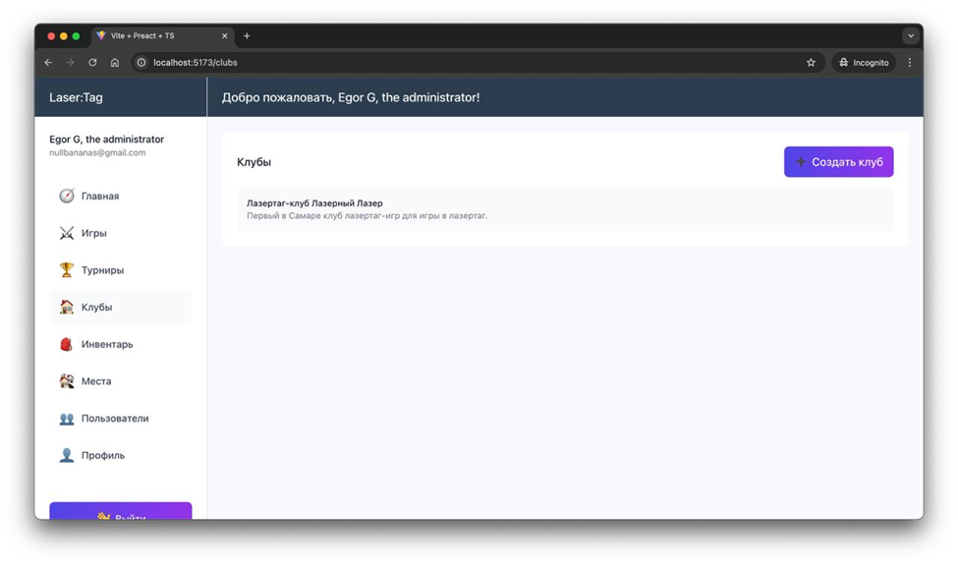

Рисунок 23 — Созданный клуб

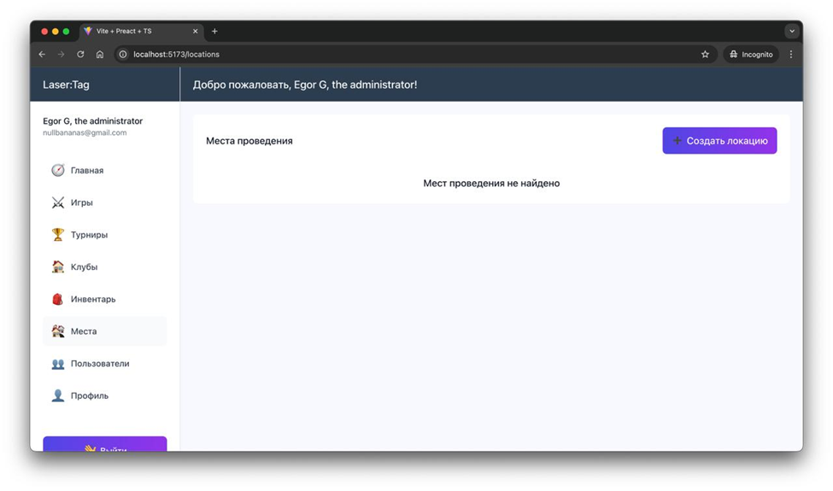

Рисунок 24 — Страница локаций

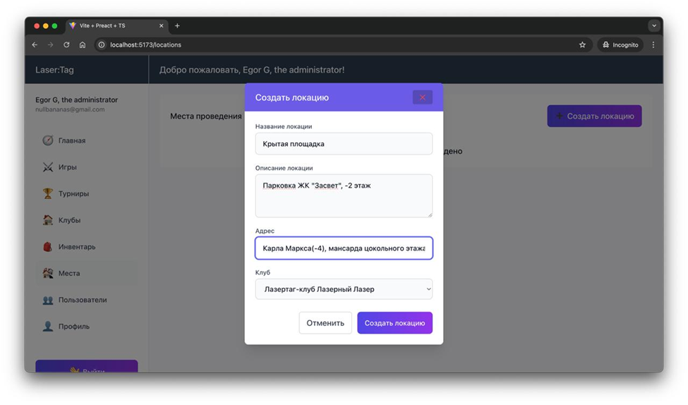

Рисунок 25 — Создание локации

Основной тест для пользователя с ролью игрок

Описание теста:

Посетитель переходит на страницу веб-приложения (рисунок 18);

Посетитель регистрируется со своими данными, указывает роль игрок (рисунок 36);

Пользователь с ролью «игрок» заходит на главную страницу приложения (рисунок 37);

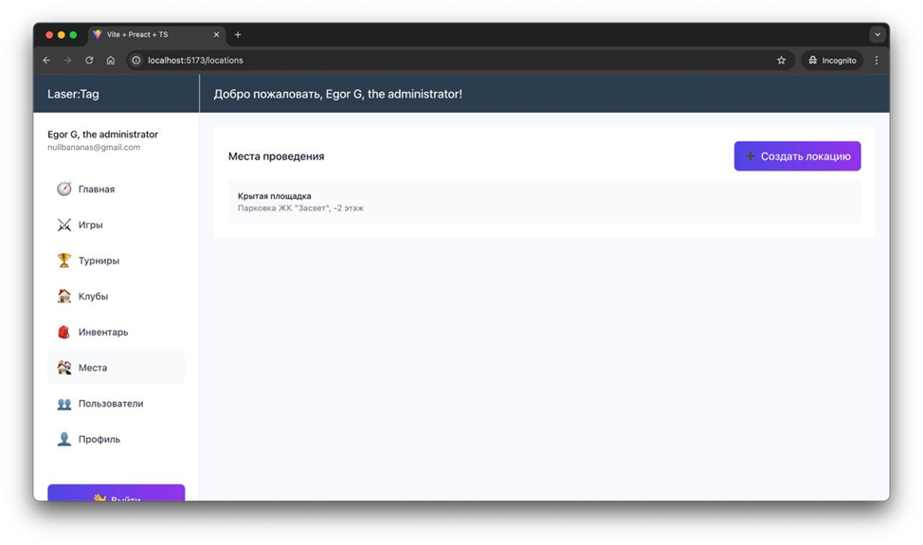

Рисунок 26 — Созданная локация

Пользователь с ролью «игрок» заходит в раздел «Игры» и видит игру, созданную на предыдущих шагах (рисунок 38);

Пользователь регистрируется на игру и выбирает инвентарь для аренды (рисунок 39);

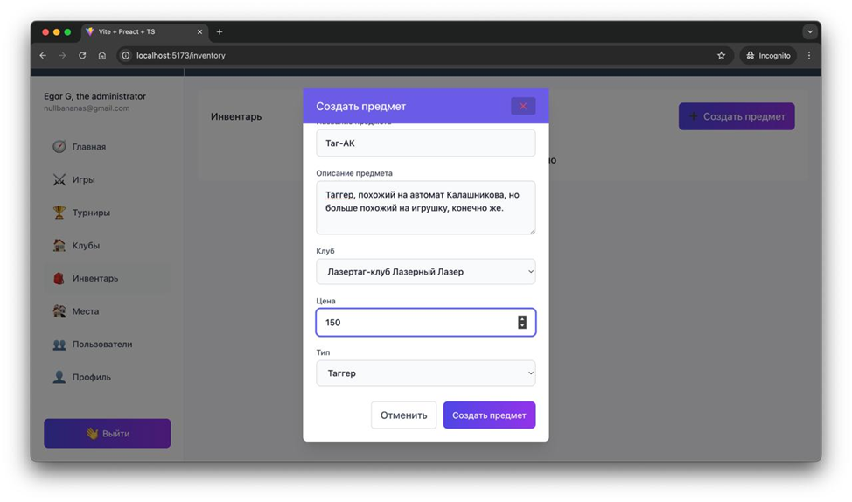

Рисунок 27 — Создание инвентарного предмета

Пользователь переходит в раздел «Команды» и создает команду (рисунок 40-42);

Пользователь переходит в раздел турниры и регистрирует команду на турнир, созданный ранее, выбирая предметы для аренды (рисунки 43-44);

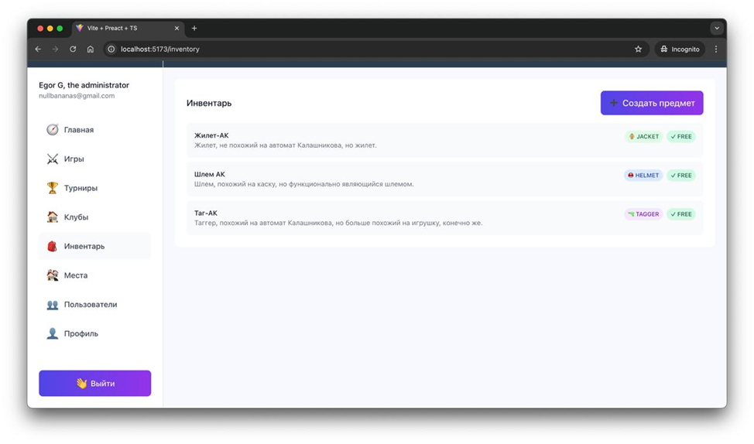

Рисунок 28 — Созданные инвентарные предметы

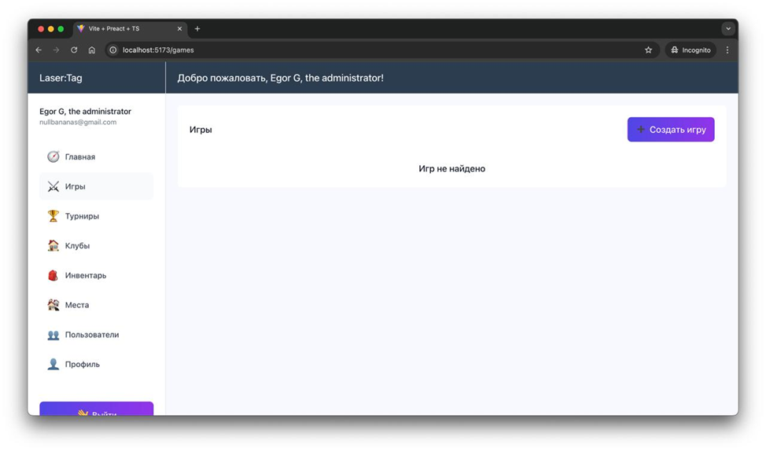

Рисунок 29 — Страница игр

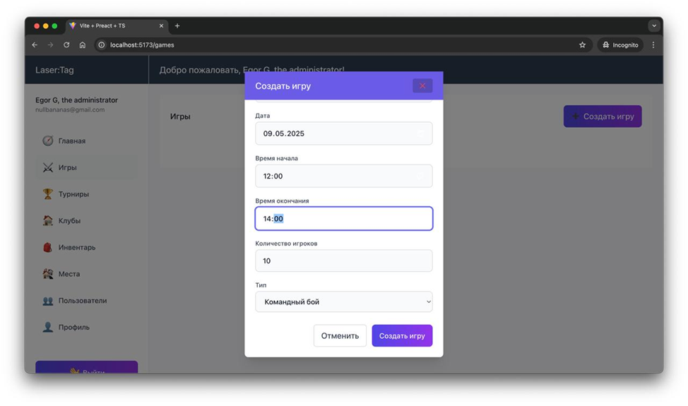

Рисунок 30 — Создание игры

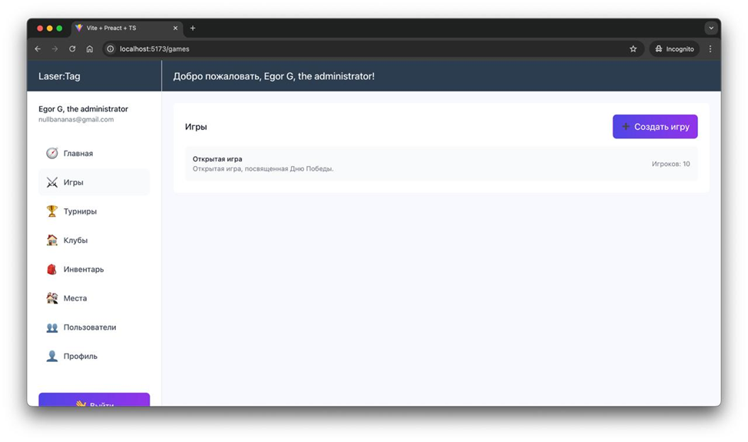

Рисунок 31 — Созданная игра

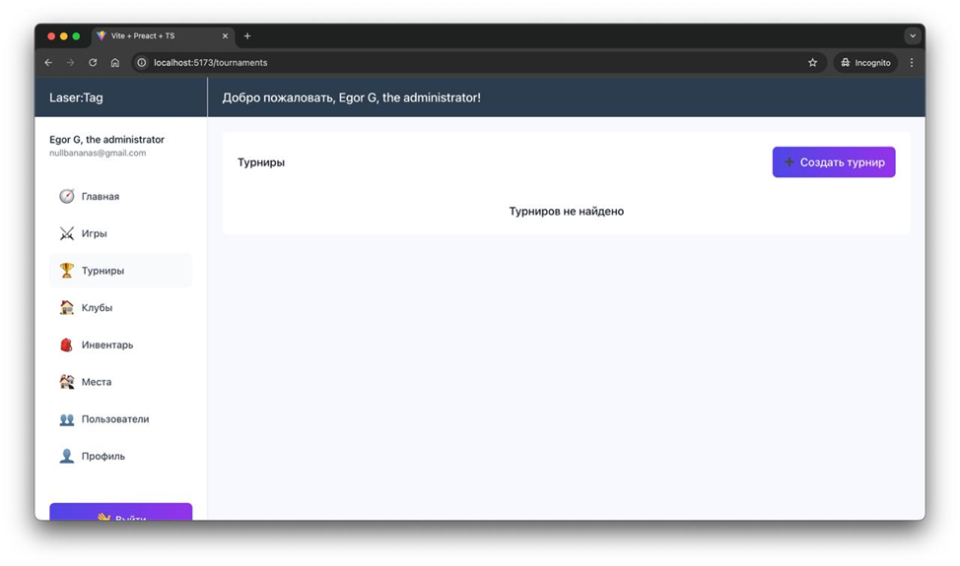

Рисунок 32 — Страница турниров

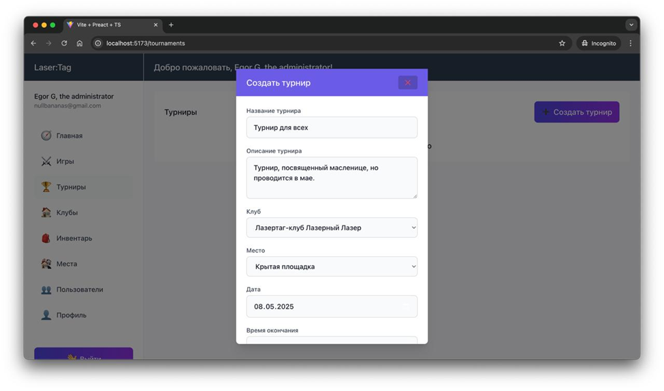

Рисунок 33— Создание турнира

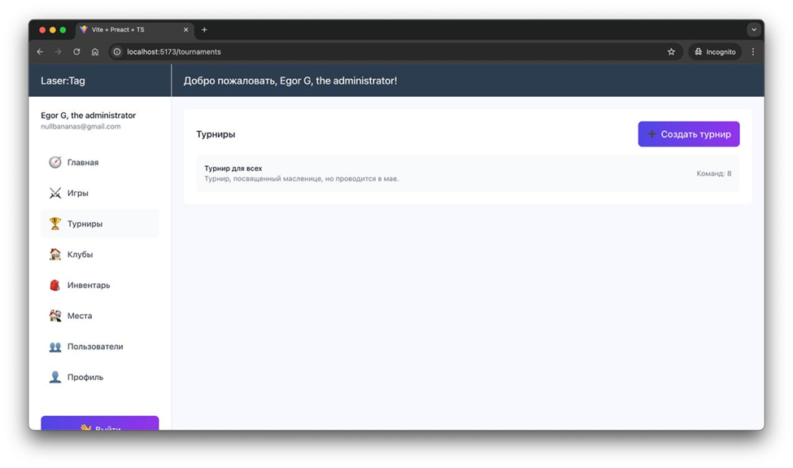

Рисунок 34 — Созданный турнир

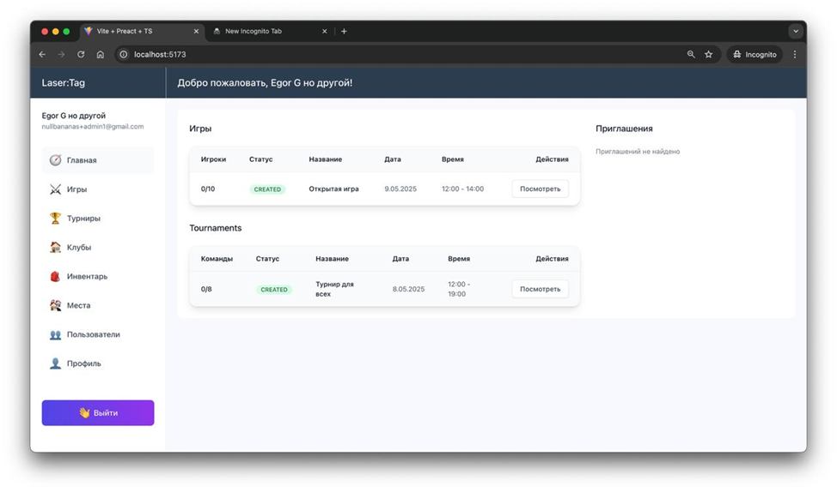

Рисунок 35 — Главная страница с игрой и турниром

Пользователь переходит на главную страницу и видит турнир и игру, на которые он регистрировался (рисунок 45);

После того, как сущности были созданы, а игроки зарегистрировались на игры и турниры, можно провести тест по запуску турнира и игры:

Пользователь с ролью «администратор» заходит на главную страницу приложения и видит турниры и игры (рисунок 35);

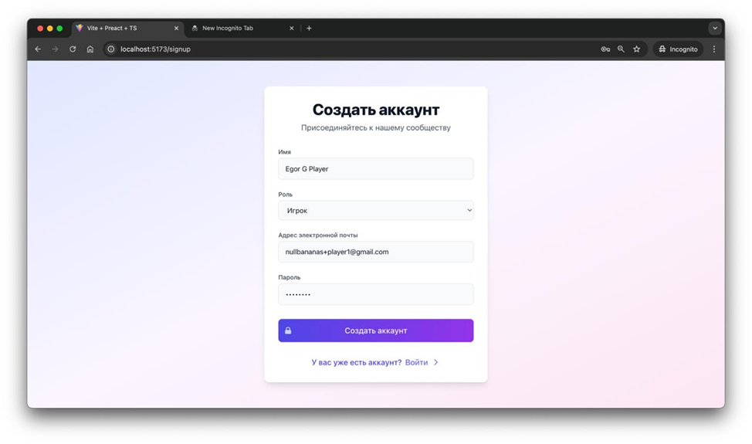

Рисунок 36 — Страница создания игрока

Пользователь с ролью «администратор» заходит в игру и видит игроков, зарегистрированных на игру (рисунок 46);

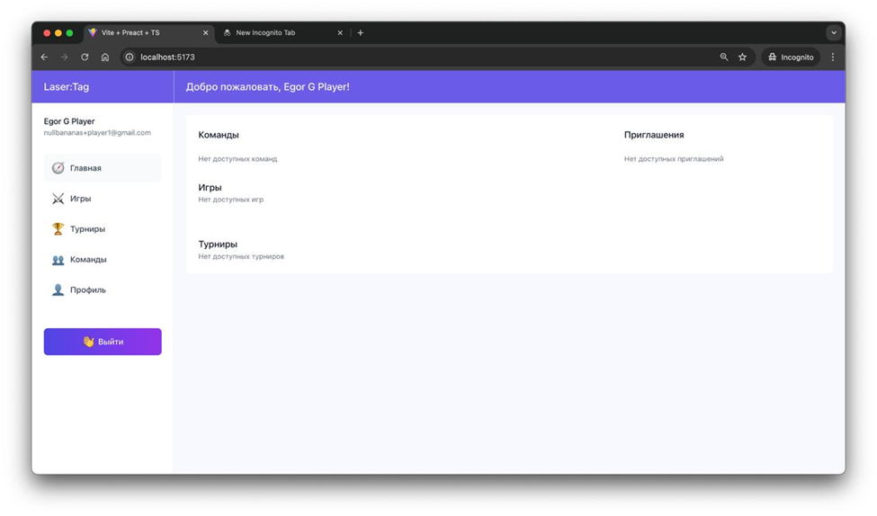

Рисунок 37 — Главная страница игрока

Пользователь нажимает кнопку «Завершить регистрацию», после чего игра переходит в статус «Активная» (рисунок 47);

Пользователь нажимает кнопку «Начать игру», после чего игра переходит в статус «В процессе» (рисунок 48);

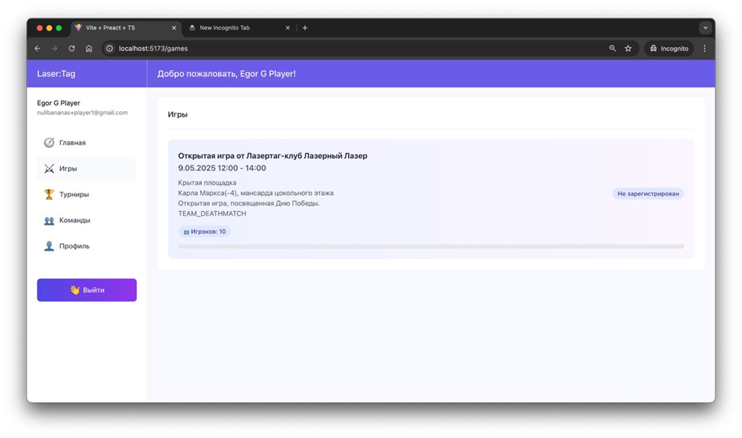

Рисунок 38 —Раздел игры

Пользователь нажимает кнопку «Завершить игру», выбирает команду, которая выиграла в игре, после чего видит результат (рисунок 49-50);

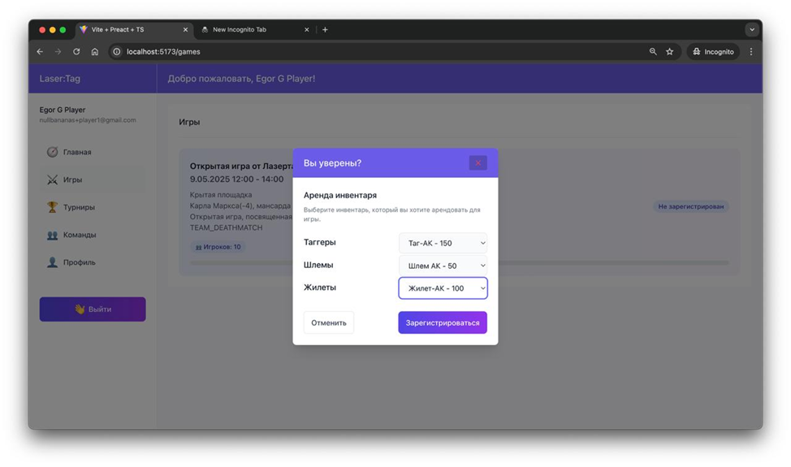

Рисунок 39 — Регистрация на игру с выбором аренды инвентаря

Пользователь с ролью «администратор» заходит на главную страницу приложения и видит турниры и игры (рисунок 35);

Пользователь переходит в турнир и видит зарегистрированные на турнир команды (рисунок 51);

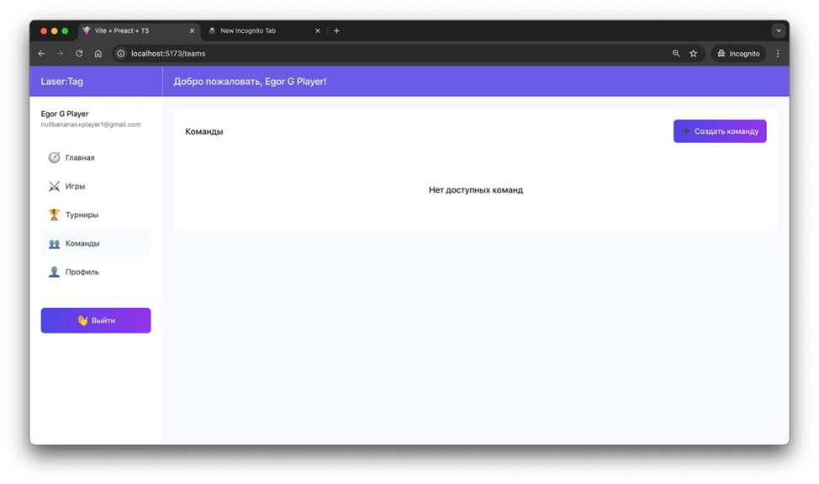

Рисунок 40 — Страница команд

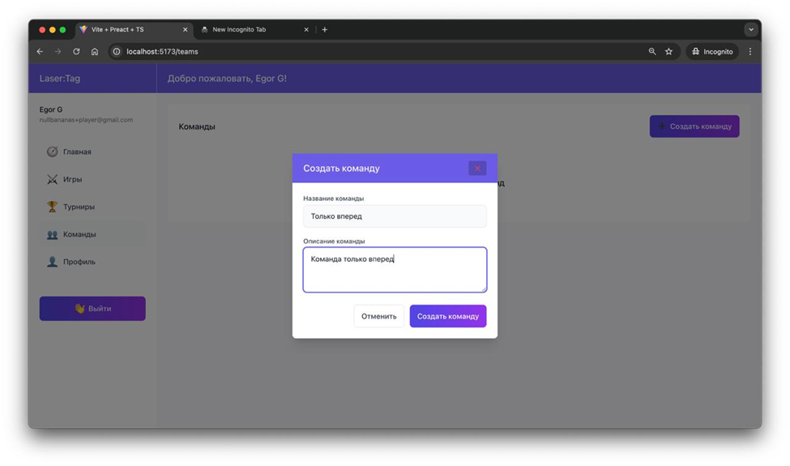

Рисунок 41 — Создание команды

Пользователь нажимает на кнопку «Завершить регистрацию», турнир переходит в состояние «Стартовал», а пользователь видит турнирную сетку (рисунок 52, 53);

Пользователь выбирает победившие команды и нажимает кнопку «Отправить данные», после чего турнир переходит в статус «Закончен», и пользователь может просмотреть всю турнирную сетку с победителями и проигравшими (рисунок 54);

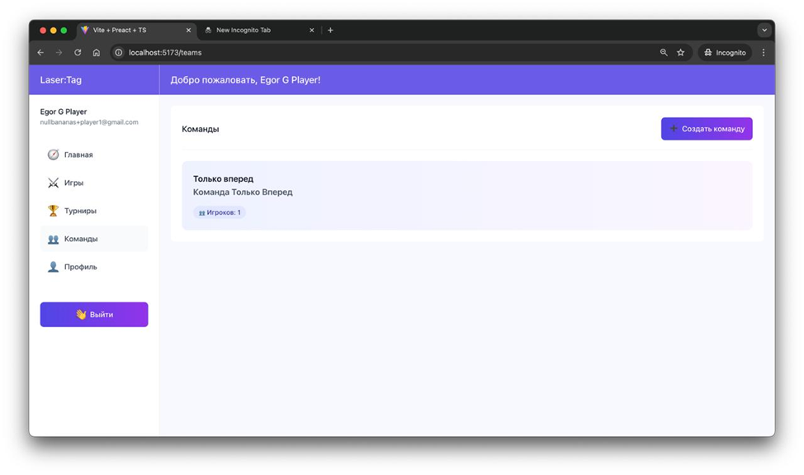

Рисунок 42 — Созданная команда

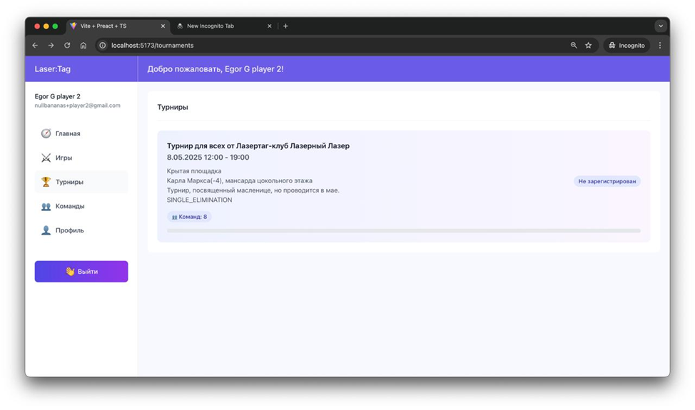

Рисунок 43 — Страница турниров

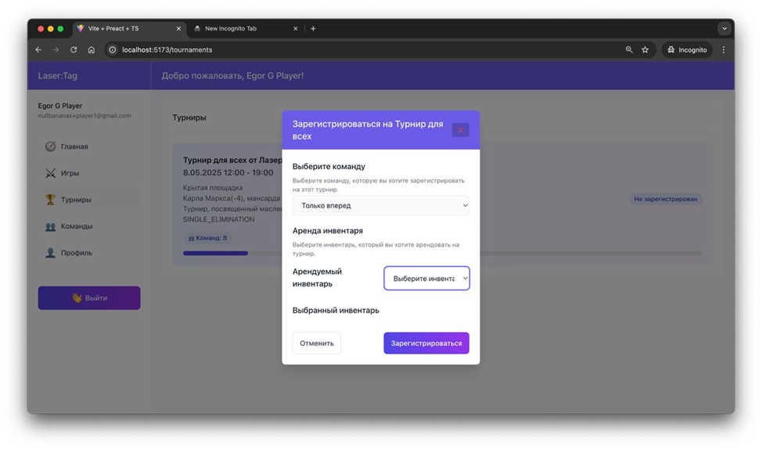

Рисунок 44 — Регистрация команды на турнир

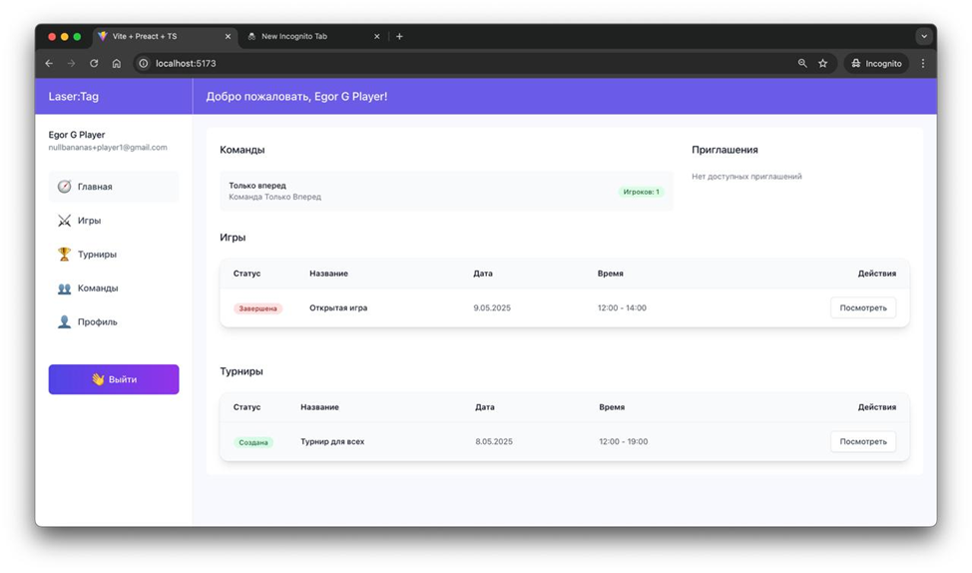

Рисунок 45 — Игра и турнир, на которые зарегистрирован игрок

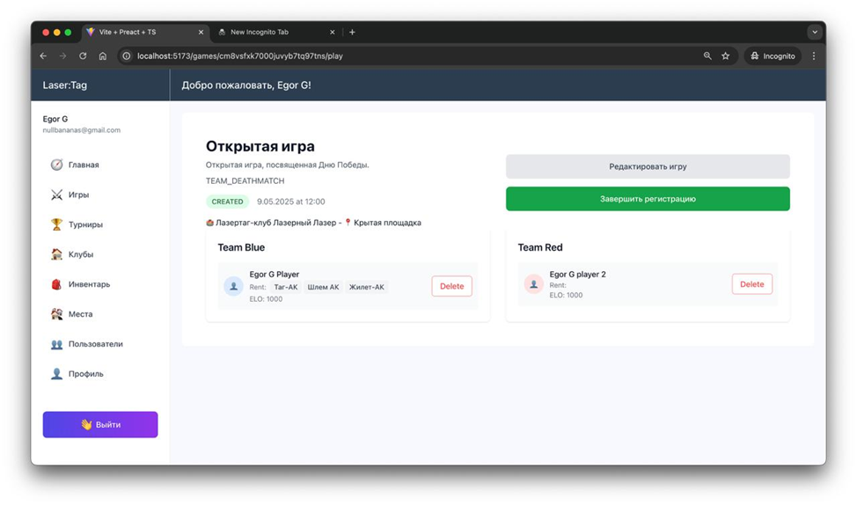

Рисунок 46 — Игроки, зарегистрированные на игру

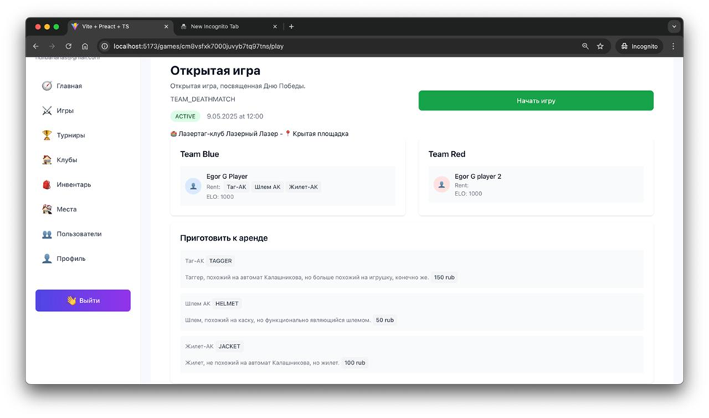

Рисунок 47 — Игра в статусе «Активная»

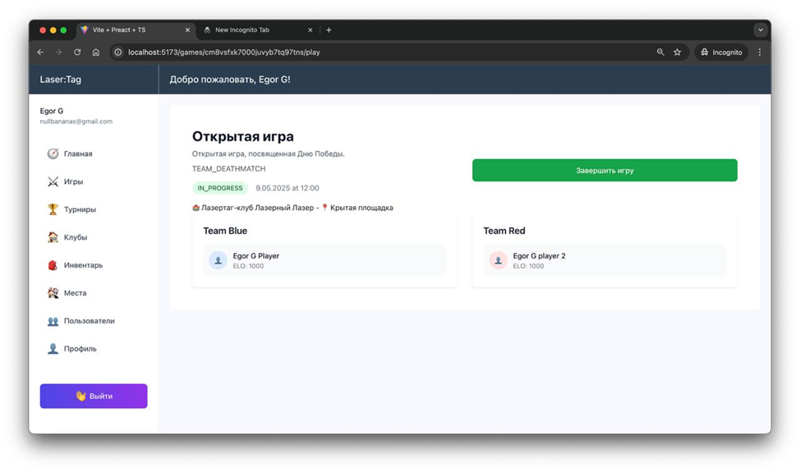

Рисунок 48 — Игра в статусе «В процессе»

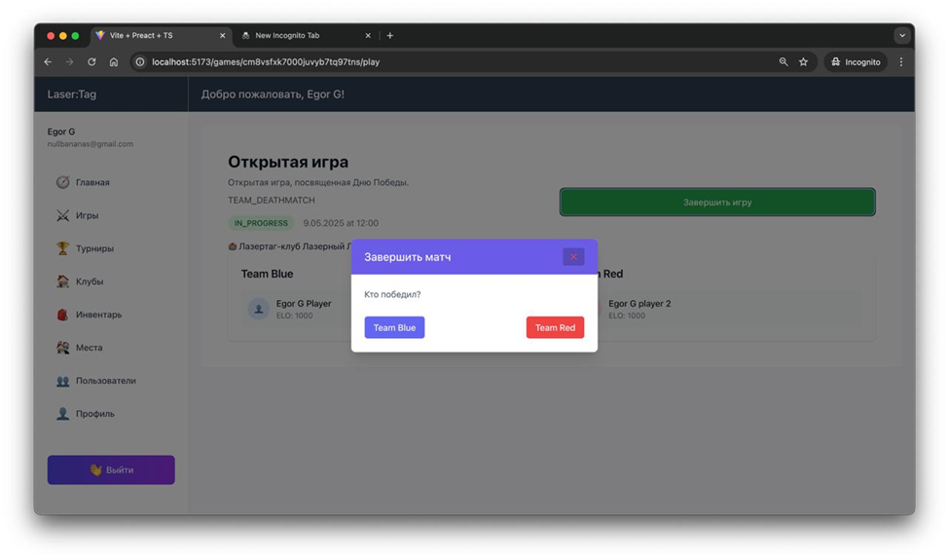

Рисунок 49 — Выбор выигравшей команды

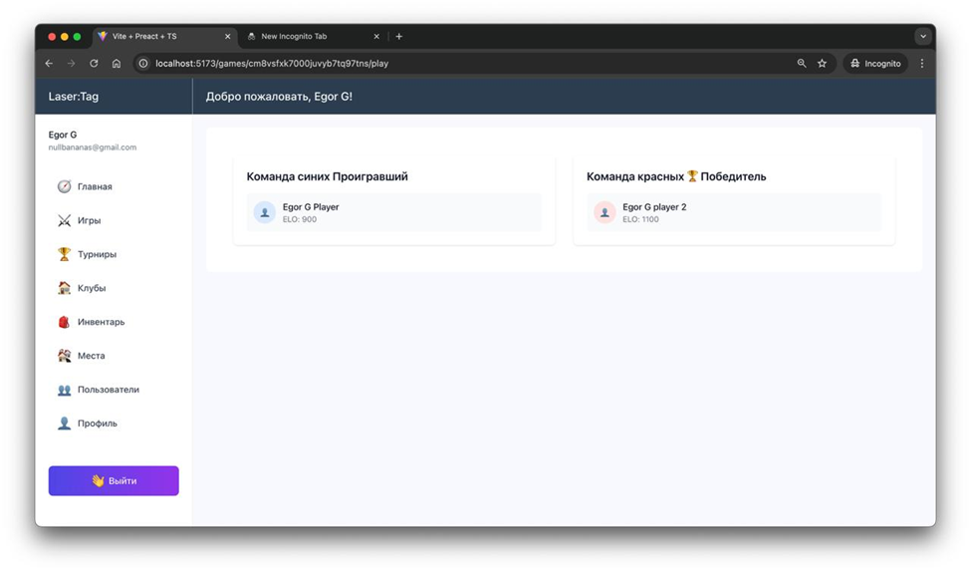

Рисунок 50 — Просмотр законченной игры

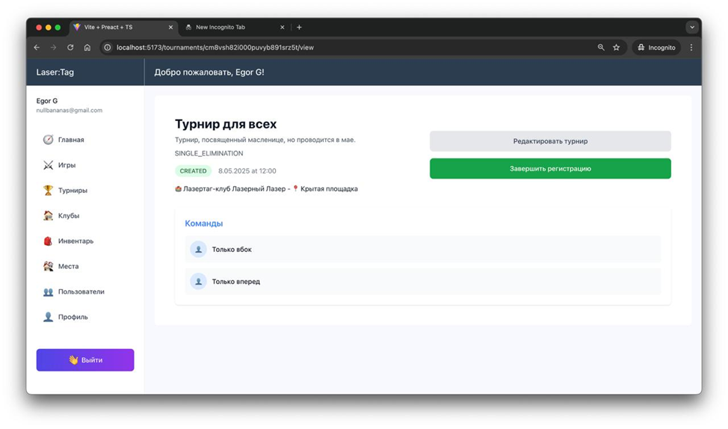

Рисунок 51 — Просмотр турнира

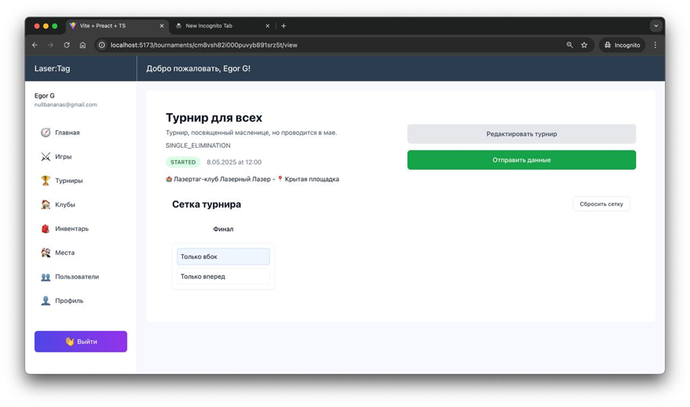

Рисунок 52 — Турнир в статусе «Стартовал»

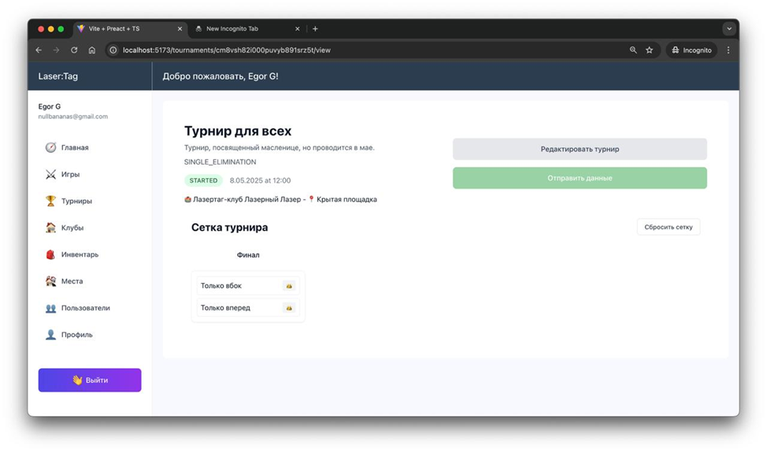

Рисунок 53 — Выбранные команды выиграли

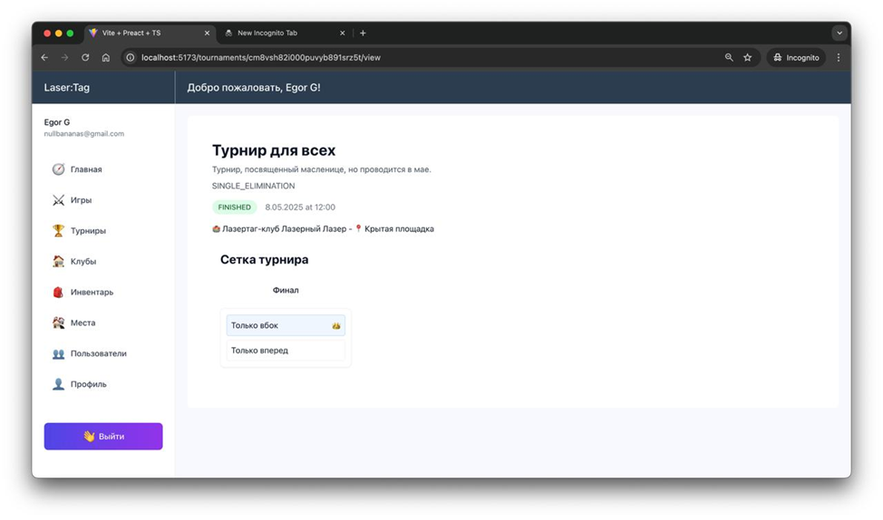

Рисунок 54 — Просмотр завершенного турнира

На основании этих тестов можно сделать вывод, что веб-приложение для организации игр в лазертаг работает нормально.

ЗАКЛЮЧЕНИЕ

В рамках выполнения выпускной квалификационной работы был проведён анализ предметной области, рассмотрены существующие решения для организации игр в лазертаг. Определена методология проектирования, а также выбран стек технологий, наиболее подходящий для решения поставленных задач.

Разработана архитектура веб-приложения с использованием нотации UML, диаграммы выполнены в графическом редакторе draw.io. Создан и описан пользовательский интерфейс. Система реализована с использованием языка программирования TypeScript: серверная часть написана на Node.js, клиентская — на библиотеке Preact. В качестве системы управления базами данных используется PostgreSQL. Вся работа с сервисом осуществляется через веб-интерфейс, доступный через браузер. Разработка велась в среде Visual Studio Code под управлением операционной системы MacOS X.

СПИСОК ИСПОЛЬЗОВАННЫХ ИСТОЧНИКОВ

1. Лазертаг [Электронный ресурс]. – URL: [https://ru.wikipedia.org/wiki/%D0%9B%D0%B0%D0%B7%D0%B5%D1%80%D1%82%D0%B0%D0%B3](https://ru.wikipedia.org/wiki/%D0%9B%D0%B0%D0%B7%D0%B5%D1%80%D1%82%D0%B0%D0%B3%20) (дата обращения: 31.03.2025).
2. Multiple integrated laser engagement system [Электронный ресурс]. – URL: <https://en.wikipedia.org/wiki/Multiple%5Fintegrated%5Flaser%5Fengagement%5Fsystem%20> (дата обращения: 31.03.2025).
3. Приказ Министерства спорта Российской Федерации от 20.06.2023 № 437 "О признании и включении во Всероссийский реестр видов спорта спортивных дисциплин, видов спорта и внесении изменений во Всероссийский реестр видов спорта" (Зарегистрирован 24.07.2023 № 74388) [Электронный ресурс]. – URL: [http://publication.pravo.gov.ru/document/0001202307240092?index=2](http://publication.pravo.gov.ru/document/0001202307240092?index=2%20) (дата обращения: 31.03.2025).
4. The Unified Modeling Language [Электронный ресурс]. – URL: <https://www.uml-diagrams.org>/ (дата обращения: 31.03.2025).
5. Фёдоров, И.Г. Моделирование бизнес-процессов в нотации BPMN2.0. [Текст]: Научно практическое издание/И.Г. Фёдоров. – М.: МЭСИ, 2013.-33 с.
6. Web application [Электронный ресурс]. – URL: [https://www.britannica.com/topic/Web-application](https://www.britannica.com/topic/Web-application%20) (дата обращения: 31.03.2025).
7. Databases [Электронный ресурс]. – URL: [https://docs.semaphoreci.com/using-semaphore/languages/databases](https://docs.semaphoreci.com/using-semaphore/languages/databases%20) (дата обращения: 31.03.2025).
8. TypeScript for JavaScript Programmers [Электронный ресурс]. – URL: [https://www.typescriptlang.org/docs/handbook/typescript-in-5-minutes.html](https://www.typescriptlang.org/docs/handbook/typescript-in-5-minutes.html%20) (дата обращения: 31.03.2025).
9. JavaScript and Node [Электронный ресурс]. – URL: [https://docs.semaphoreci.com/using-semaphore/languages/javascript](https://docs.semaphoreci.com/using-semaphore/languages/javascript%20) (дата обращения: 31.03.2025).
10. Prisma in Production: A review [Электронный ресурс]. – URL: [https://jackpordi.com/posts/prisma-in-production](https://jackpordi.com/posts/prisma-in-production%20) (дата обращения: 31.03.2025).
11. Choosing a database solution and ORM for Node.js [Электронный ресурс]. – URL: [https://medium.com/@aabedraba/choosing-a-database-solution-and-orm-for-node-js-6c256ced72ff](https://medium.com/@aabedraba/choosing-a-database-solution-and-orm-for-node-js-6c256ced72ff%20) (дата обращения: 31.03.2025).
12. Models [Электронный ресурс]. URL: – <https://www.prisma.io/docs/orm/prisma-schema/data-model/models> (дата обращения: 31.03.2025).
13. Battle of the Node.js ORMs: Sequelize vs. Prisma [Электронный ресурс]. – URL: [https://dev.to/victor1890/battle-of-the-nodejs-orms-sequelize-vs-prisma-3j8b](https://dev.to/victor1890/battle-of-the-nodejs-orms-sequelize-vs-prisma-3j8b%20) (дата обращения: 31.03.2025).
14. Буч, Г. Язык UML. [Текст]/Г. Буч; Руководство пользователя Г. Буч, Д. Рамбо, А. Джекобсон. – М.: Питер, 2003. – 28 - 252
15. What’s the Difference Between Monolithic and Microservices Architecture? [Электронный ресурс]. – URL: [https://aws.amazon.com/en/compare/the-difference-between-monolithic-and-microservices-architecture/](https://aws.amazon.com/en/compare/the-difference-between-monolithic-and-microservices-architecture/%20) (дата обращения: 31.03.2025).
16. Бассет, Л. Введение в JSON [Текст] / Л. Бассет — 1-е изд. : – O'Reilly Media, 2015 — 124 c.
17. Using middleware [Электронный ресурс]. – URL: [https://expressjs.com/en/guide/using-middleware.html](https://expressjs.com/en/guide/using-middleware.html%20) (дата обращения: 31.03.2025).
18. FSD: Overview [Электронный ресурс]. – URL: [https://feature-sliced.github.io/documentation/docs/get-started/overview](https://feature-sliced.github.io/documentation/docs/get-started/overview%20) (дата обращения: 31.03.2025).
19. JWT-авторизация на сервере [Электронный ресурс]. – URL: [https://ru.hexlet.io/courses/go-web-development/lessons/auth/theory%5Funit](https://ru.hexlet.io/courses/go-web-development/lessons/auth/theory%5Funit%20) (дата обращения: 31.03.2025).

ПРИЛОЖЕНИЕ А   
Руководство пользователя

Для начала работы нужно запустить приложение.

Первая страница — страница входа в приложение. Для входа нужно ввести данные пользователя с ролью «Игрок» (рисунок А1).

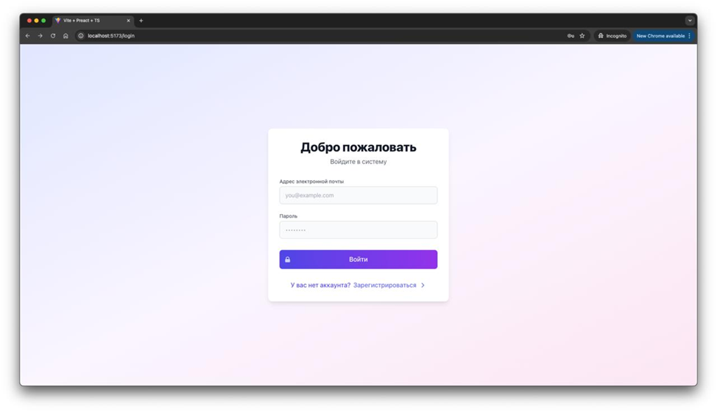

Рисунок А1— Страница входа в приложение

После входа приложение открывает главную страницу (рисунок А2).

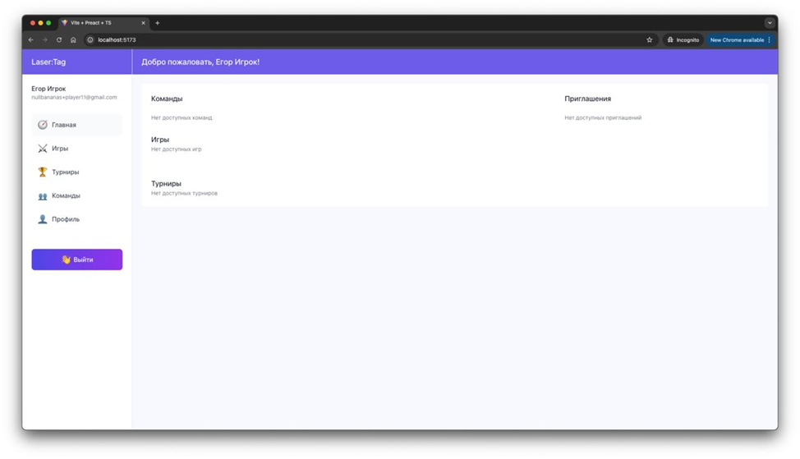

Рисунок А2 — Главная страница пользователя с ролью «Игрок»

Для того, чтобы присоединиться к игре, нужно перейти на страницу «Игры» (рисунок А3). И нажать на интересующую игру (рисунок А4), после чего выбрать интересующие игровые предметы и нажать «Зарегистрироваться». После этого выбранная игра будет помечена флагом «Зарегистрирован» (рисунок А5), и на главной странице выбранная игра появится в списке игр (рисунок А6).

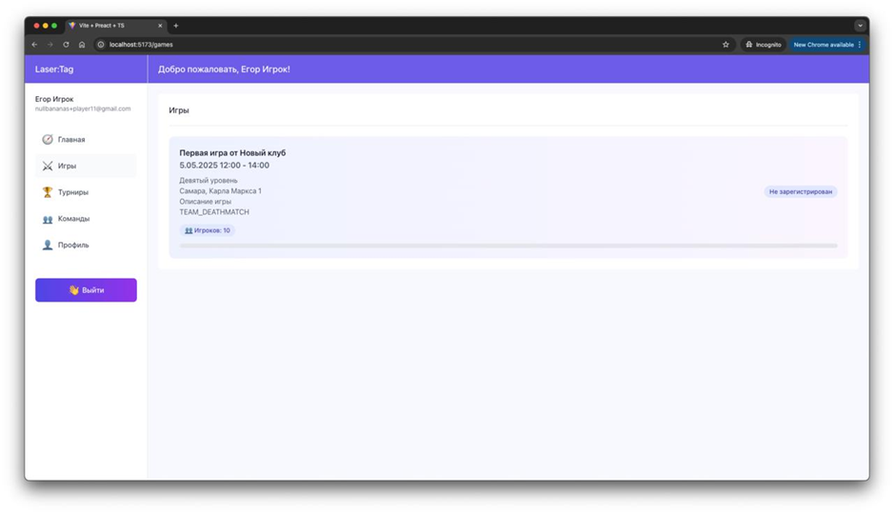

Рисунок А3 — Страница «Игры»

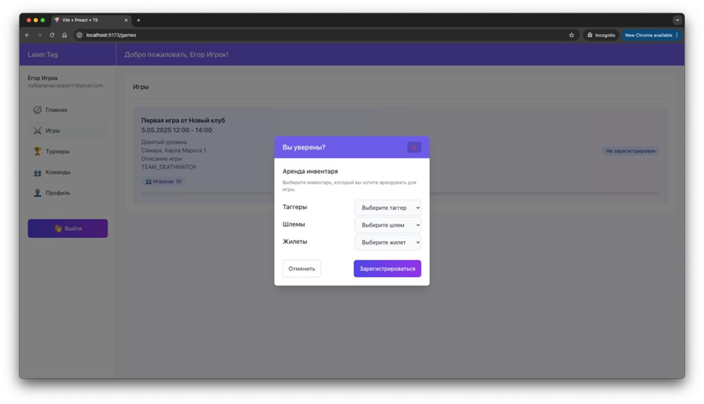

Рисунок А4 — Выбор игры

Первая страница — страница входа в приложение. Для входа нужно ввести данные пользователя с ролью «Админ» (рисунок А1).

После входа приложение открывает главную страницу администратора (рисунок А7).

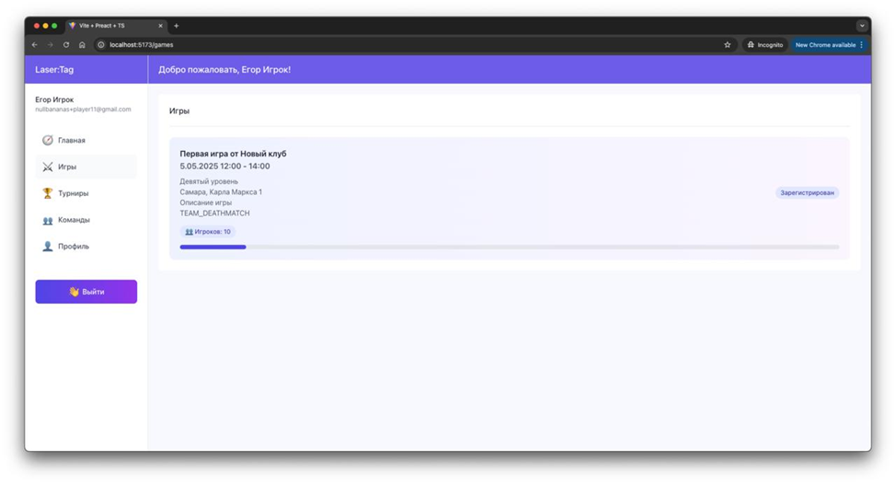

Рисунок А5 — Игрок зарегистрирован

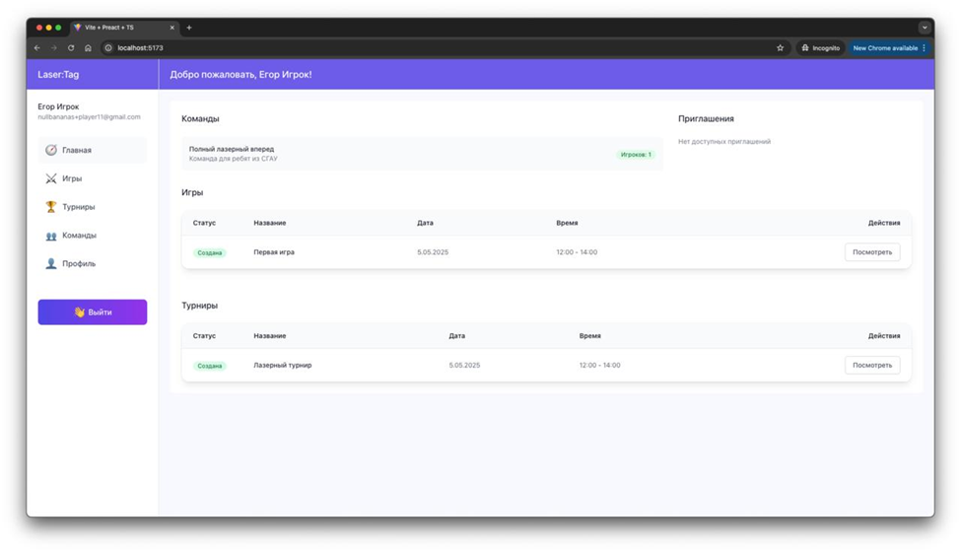

Рисунок А6 — Игра на главной странице

Для создания игры администратору нужно перейти в раздел «Игры» (рисунок А8), нажать кнопку «Создать» и ввести корректные данные для создания игры (рисунок А9). После чего игра отобразится в списке игр, а также отобразится на главной странице администратора (рисунок А10 и А11).

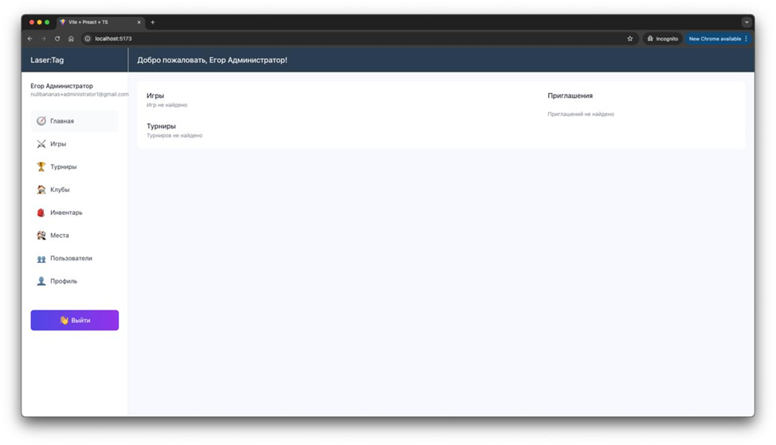

Рисунок А7 — Главная страница администратора

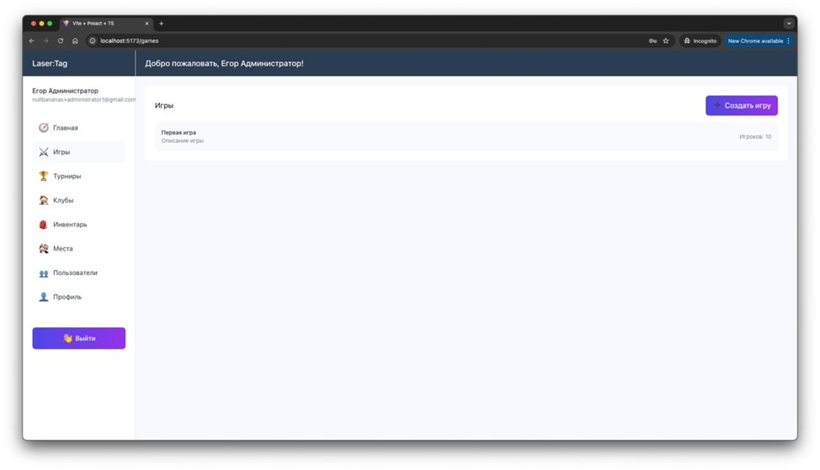

Рисунок А8 — Раздел «Игры»

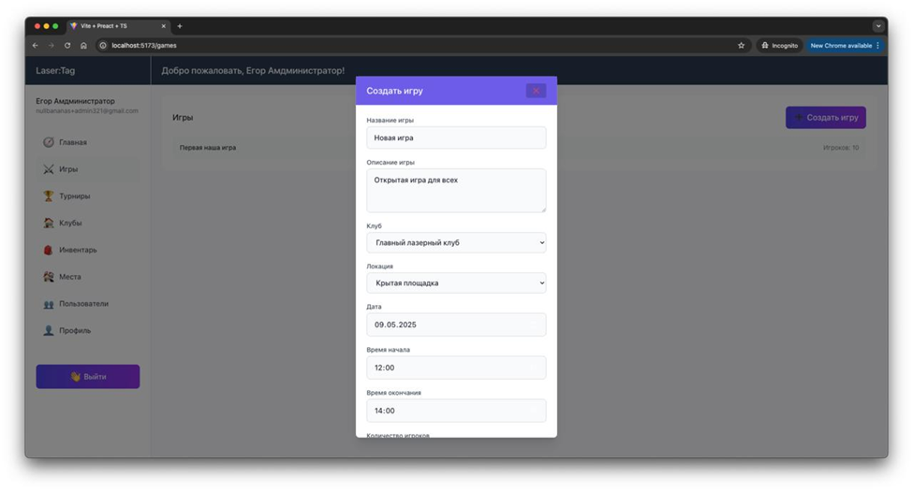

Рисунок А9 — Ввод данных для создания игры

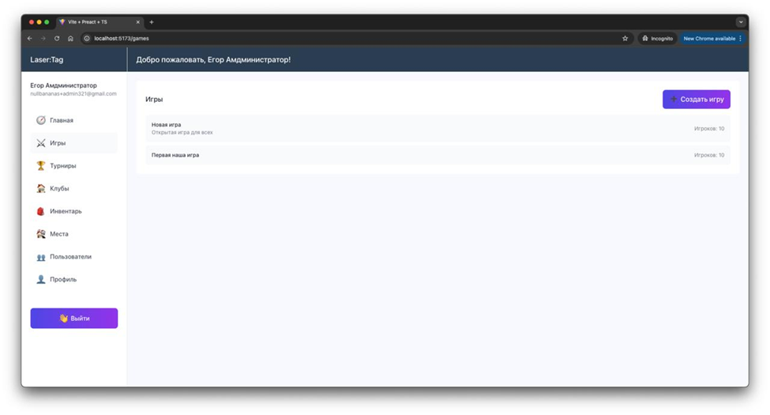

Рисунок А10 — Игра отображается в списке

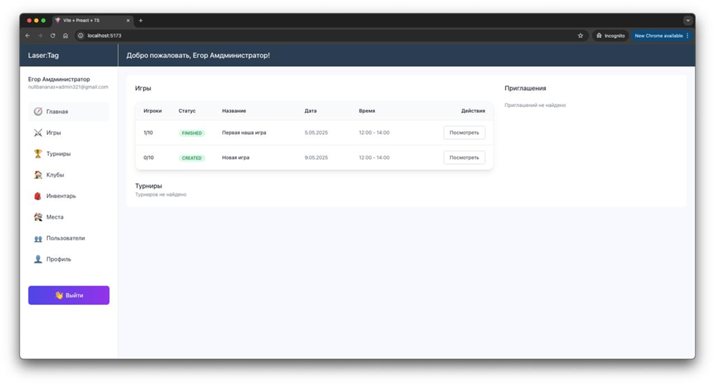

Рисунок А11 — Игра отображается на главной странице

ПРИЛОЖЕНИЕ Б   
Текст программы

Приложение с кодом game-service, game-controller, prisma.schema и клиентским typescript игры.

Файл prisma.schema:

generator client {

provider = "prisma-client-js"

}

datasource db {

provider = "postgresql"

url = env("DATABASE_URL")

}

model User {

id String @id @default(cuid())

email String @unique

password String

name String

role String

createdAt DateTime @default(now())

updatedAt DateTime @updatedAt

tokens Token[]

clubs UserClub[]

isDeleted Boolean @default(false)

invites Invite[]

elo Int @default(1000)

bookings Booking[]

teams TeamToPlayer[]

teamInvites TeamInvite[]

teamForGameToUsers TeamForGameToUser[]

}

model TeamToPlayer {

id String @id @default(cuid())

playerId String

player User @relation(fields: [playerId], references: [id], onDelete: Cascade)

teamId String

team Team @relation(fields: [teamId], references: [id], onDelete: Cascade)

isCaptain Boolean @default(false)

isDeleted Boolean @default(false)

}

model TeamInvite {

id String @id @default(cuid())

teamId String

team Team @relation(fields: [teamId], references: [id], onDelete: Cascade)

userId String

user User @relation(fields: [userId], references: [id], onDelete: Cascade)

createdAt DateTime @default(now())

isDeleted Boolean @default(false)

}

model Team {

id String @id @default(cuid())

name String

description String

createdAt DateTime @default(now())

updatedAt DateTime @updatedAt

players TeamToPlayer[]

tournamentsToTeam TournamentsToTeam[]

tournamentTeamForTournamentGame TournamentTeamForTournamentGame[]

isDeleted Boolean @default(false)

teamInvites TeamInvite[]

}

model TournamentsToTeam {

id String @id @default(cuid())

teamId String

team Team @relation(fields: [teamId], references: [id], onDelete: Cascade)

tournamentId String

tournament Tournament @relation(fields: [tournamentId], references: [id], onDelete: Cascade)

isDeleted Boolean @default(false)

isWinner Boolean @default(false)

randomSeed Int @default(0)

tournamentBookings TournamentBooking[]

}

model TournamentBooking {

id String @id @default(cuid())

itemId String

item Inventory @relation(fields: [itemId], references: [id], onDelete: Cascade)

tournamentTeamId String

tournamentTeam TournamentsToTeam @relation(fields: [tournamentTeamId], references: [id], onDelete: Cascade)

isDeleted Boolean @default(false)

}

model Tournament {

id String @id @default(cuid())

name String

description String

clubId String

locationId String

location Location @relation(fields: [locationId], references: [id], onDelete: Cascade)

club Club @relation(fields: [clubId], references: [id], onDelete: Cascade)

createdAt DateTime @default(now())

updatedAt DateTime @updatedAt

teams TournamentsToTeam[]

isDeleted Boolean @default(false)

tournamentGames TournamentGame[]

date DateTime

startTime String

endTime String

numberOfTeams Int

type String

status String @default("CREATED")

}

model TournamentGame {

id String @id @default(cuid())

tournamentId String

tournament Tournament @relation(fields: [tournamentId], references: [id], onDelete: Cascade)

date DateTime

startTime String

endTime String

teams TournamentTeamForTournamentGame[] @relation("TournamentTeamForTournamentGame")

isDeleted Boolean @default(false)

}

model TeamForGameToUser {

id String @id @default(cuid())

teamForGameId String

teamForGame TeamForGame @relation(fields: [teamForGameId], references: [id], onDelete: Cascade)

userId String

user User @relation(fields: [userId], references: [id], onDelete: Cascade)

isDeleted Boolean @default(false)

}

model TournamentTeamForTournamentGame {

id String @id @default(cuid())

tournamentGameId String

tournamentGame TournamentGame @relation("TournamentTeamForTournamentGame", fields: [tournamentGameId], references: [id], onDelete: Cascade)

teamId String

team Team @relation(fields: [teamId], references: [id], onDelete: Cascade)

isWinner Boolean @default(false)

name String @default("Team")

isDeleted Boolean @default(false)

}

model Token {

id String @id @default(cuid())

refreshToken String @unique

user User @relation(fields: [userId], references: [id], onDelete: Cascade)

userId String

createdAt DateTime @default(now())

expiresAt DateTime

isDeleted Boolean @default(false)

}

model UserClub {

id String @id @default(cuid())

userId String

clubId String

user User @relation(fields: [userId], references: [id], onDelete: Cascade)

club Club @relation(fields: [clubId], references: [id], onDelete: Cascade)

createdAt DateTime @default(now())

updatedAt DateTime @updatedAt

}

model Invite {

id String @id @default(cuid())

userId String

clubId String

user User @relation(fields: [userId], references: [id], onDelete: Cascade)

club Club @relation(fields: [clubId], references: [id], onDelete: Cascade)

createdAt DateTime @default(now())

updatedAt DateTime @updatedAt

isDeleted Boolean @default(false)

}

model Club {

id String @id @default(cuid())

name String

description String

photoUrl String?

phone String?

email String?

website String?

createdAt DateTime @default(now())

updatedAt DateTime @updatedAt

locations Location[]

users UserClub[]

games Game[]

inventory Inventory[]

isDeleted Boolean @default(false)

invites Invite[]

tournaments Tournament[]

}

model Location {

id String @id @default(cuid())

name String

description String

address String

photoUrl String?

createdAt DateTime @default(now())

updatedAt DateTime @updatedAt

clubId String

club Club @relation(fields: [clubId], references: [id], onDelete: Cascade)

games Game[]

isDeleted Boolean @default(false)

tournaments Tournament[]

}

model Game {

id String @id @default(cuid())

name String

description String

createdAt DateTime @default(now())

updatedAt DateTime @updatedAt

clubId String

club Club @relation(fields: [clubId], references: [id], onDelete: Cascade)

locationId String

location Location @relation(fields: [locationId], references: [id], onDelete: Cascade)

date DateTime

startTime String

endTime String

status String

type String

isDeleted Boolean @default(false)

teams TeamForGame[]

numberOfPlayers Int @default(10)

bookings Booking[]

}

model TeamForGame {

id String @id @default(cuid())

gameId String

game Game @relation(fields: [gameId], references: [id], onDelete: Cascade)

players TeamForGameToUser[]

isWinner Boolean @default(false)

name String @default("Team")

isDeleted Boolean @default(false)

userId String?

}

model Inventory {

id String @id @default(cuid())

name String

description String

createdAt DateTime @default(now())

updatedAt DateTime @updatedAt

clubId String

club Club @relation(fields: [clubId], references: [id], onDelete: Cascade)

type String

price Int

isDeleted Boolean @default(false)

rentStatus String

bookings Booking[]

tournamentBookings TournamentBooking[]

}

model Booking {

id String @id @default(cuid())

gameId String

game Game @relation(fields: [gameId], references: [id], onDelete: Cascade)

inventoryId String

inventory Inventory @relation(fields: [inventoryId], references: [id], onDelete: Cascade)

userId String

user User @relation(fields: [userId], references: [id], onDelete: Cascade)

isDeleted Boolean @default(false)

}

Файл game-service.ts:

import prisma from "../prisma";

interface GamePayload {

name: string;

description: string;

clubId: string;

locationId: string;

date: Date;

startTime: string;

endTime: string;

type: string;

numberOfPlayers: number;

}

enum GameStatus {

CREATED = 'CREATED',

ACTIVE = 'ACTIVE',

IN_PROGRESS = 'IN_PROGRESS',

FINISHED = 'FINISHED',

}

const ELO_CHANGE = 100;

class GameService {

async getGamesByCreator(userId: string) {

const userClub = await prisma.userClub.findMany({

where: {

userId,

},

});

if (!userClub) {

throw new Error("User not in any club");

}

const games = await prisma.game.findMany({

where: {

clubId: { in: userClub.map((userClub) => userClub.clubId) },

},

include: {

club: true,

teams: {

include: {

players: {

include: {

user: true,

},

},

},

},

},

});

return games;

}

async getAllGames() {

const games = await prisma.game.findMany({

where: {

status: {

notIn: [GameStatus.FINISHED, GameStatus.IN_PROGRESS],

},

isDeleted: false,

},

include: {

club: true,

location: true,

teams: {

include: { players: {

include: {

user: true,

},

} },

},

},

});

return games;

}

async createGame(game: GamePayload) {

const newGame = prisma.$transaction(async (tx) => {

const newGame = await tx.game.create({

data: {

name: game.name,

description: game.description,

clubId: game.clubId,

locationId: game.locationId,

date: new Date(game.date),

startTime: game.startTime,

endTime: game.endTime,

type: game.type,

status: GameStatus.CREATED,

numberOfPlayers: game.numberOfPlayers,

},

});

await tx.teamForGame.create({

data: {

gameId: newGame.id,

name: "Team Blue",

},

});

await tx.teamForGame.create({

data: {

gameId: newGame.id,

name: "Team Red",

},

});

return newGame;

});

return newGame;

}

async getGameById(id: string) {

const game = await prisma.game.findUnique({

where: { id },

});

return game;

}

async getGameByIdFullWithBookings(id: string) {

const game = await prisma.game.findUnique({

where: { id },

include: {

location: true,

club: {

include: {

users: true

}

},

teams: {

include: {

players: {

include: {

user: {

include: {

bookings: {

where: {

isDeleted: false,

gameId: id,

},

include: {

inventory: true,

},

},

},

},

},

},

},

},

},

});

return game;

}

async getGameByIdFull(id: string) {

const game = await prisma.game.findUnique({

where: { id },

include: { location: true, club: { include: { users: true } }, teams: { include: { players: { include: { user: true } } } } },

});

return game;

}

async updateGame(id: string, game: GamePayload) {

const updatedGame = await prisma.game.update({

where: { id },

data: {

name: game.name,

description: game.description,

clubId: game.clubId,

locationId: game.locationId,

date: new Date(game.date),

startTime: game.startTime,

endTime: game.endTime,

type: game.type,

numberOfPlayers: game.numberOfPlayers,

},

});

return updatedGame;

}

async prepareGame(id: string, teamBlue: string[], teamRed: string[]) {

const game = await prisma.game.update({

where: { id },

data: {

status: GameStatus.ACTIVE,

},

});

return game;

}

async getGamesByPlayer(userId: string) {

const games = await prisma.game.findMany({

where: { teams: { some: { players: { some: { user: { id: userId } } } } } },

include: {

teams: {

include: {

players: {

include: {

user: true,

},

},

},

},

},

});

return games;

}

async registerPlayer(gameId: string, userId: string, items: string[]) {

await prisma.$transaction(async (tx) => {

const team = await tx.teamForGame.findFirst({

where: { gameId },

include: { players: { include: { user: true } } },

});

if (!team) {

throw new Error("Team not found");

}

await tx.teamForGameToUser.create({

data: {

teamForGameId: team.id,

userId: userId,

},

});

const newTeams = await tx.teamForGame.findMany({

where: { gameId },

include: { players: { include: { user: true } } },

});

if (newTeams.length !== 2) {

throw new Error("Invalid number of teams");

}

const teamBlue = newTeams[0];

const teamRed = newTeams[1];

const allPlayers = newTeams.flatMap((team) => team.players).sort((a, b) => b.user.elo - a.user.elo);

let teamBluePlayers = [];

let teamRedPlayers = [];

for (const player of allPlayers) {

if (teamBluePlayers.reduce((acc, curr) => acc + curr.user.elo, 0) <= teamRedPlayers.reduce((acc, curr) => acc + curr.user.elo, 0)) {

teamBluePlayers.push(player);

} else {

teamRedPlayers.push(player);

}

}

await tx.teamForGameToUser.deleteMany({

where: {

teamForGame: {

gameId: gameId,

},

},

});

await tx.teamForGameToUser.deleteMany({

where: {

teamForGameId: teamRed.id,

userId: {

in: allPlayers.map(p => p.id),

},

},

});

await tx.teamForGameToUser.createMany({

data: teamBluePlayers.map(player => ({

teamForGameId: teamBlue.id,

userId: player.userId,

})),

});

await tx.teamForGameToUser.createMany({

data: teamRedPlayers.map(player => ({

teamForGameId: teamRed.id,

userId: player.userId,

})),

});

const player = await tx.teamForGameToUser.findMany({

where: {

userId: userId,

},

});

for (const item of items) {

await tx.booking.create({

data: {

userId,

gameId,

inventoryId: item,

},

});

}

});

return true;

}

async skipRegister(gameId: string, userId: string) {

await prisma.$transaction(async (tx) => {

const teams = await tx.teamForGame.findMany({

where: {

gameId,

players: {

some: {

userId: userId

}

}

},

include: {

players: {

include: {

user: true,

},

},

},

});

for (const team of teams) {

await tx.teamForGameToUser.deleteMany({

where: {

teamForGameId: team.id,

userId: userId,

},

});

}

// make teams equal accoring their players ELO

const newTeams = await tx.teamForGame.findMany({

where: { gameId },

include: { players: { include: { user: true } } },

});

if (newTeams.length !== 2) {

throw new Error("Invalid number of teams");

}

const teamBlue = newTeams[0];

const teamRed = newTeams[1];

const allPlayers = newTeams.flatMap((team) => team.players).sort((a, b) => b.user.elo - a.user.elo);

let teamBluePlayers = [];

let teamRedPlayers = [];

for (const player of allPlayers) {

if (teamBluePlayers.reduce((acc, curr) => acc + curr.user.elo, 0) < teamRedPlayers.reduce((acc, curr) => acc + curr.user.elo, 0)) {

teamBluePlayers.push(player);

} else {

teamRedPlayers.push(player);

}

}

await tx.teamForGameToUser.deleteMany({

where: {

teamForGameId: teamBlue.id,

userId: {

in: allPlayers.map(p => p.id),

},

},

});

await tx.teamForGameToUser.deleteMany({

where: {

teamForGameId: teamRed.id,

userId: {

in: allPlayers.map(p => p.id),

},

},

});

await tx.teamForGameToUser.createMany({

data: teamBluePlayers.map(player => ({

teamForGameId: teamBlue.id,

userId: player.userId,

})),

});

await tx.teamForGameToUser.createMany({

data: teamRedPlayers.map(player => ({

teamForGameId: teamRed.id,

userId: player.userId,

})),

});

await tx.booking.updateMany({

where: {

gameId,

userId,

},

data: { isDeleted: true },

});

});

return true;

}

async getFeedGames(userId: string) {

const games = await prisma.game.findMany({

where: {

isDeleted: false,

status: GameStatus.CREATED,

date: {

gte: new Date(),

},

},

include: {

club: true,

location: true,

teams: {

include: { players: {

include: {

user: true,

},

} },

},

},

});

return games;

}

async finishRegistration(gameId: string) {

await prisma.game.update({

where: { id: gameId },

data: { status: GameStatus.ACTIVE },

});

}

async startGame(gameId: string) {

await prisma.game.update({

where: { id: gameId },

data: { status: GameStatus.IN_PROGRESS },

});

}

async stopGame(gameId: string, winnerId: string) {

await prisma.$transaction(async (tx) => {

await tx.game.update({

where: { id: gameId },

data: { status: GameStatus.FINISHED },

});

await tx.teamForGame.update({

where: { id: winnerId },

data: { isWinner: true },

});

const loserTeam = await tx.teamForGame.findFirst({

where: { gameId, id: { not: winnerId } },

include: { players: true },

});

const winnerTeam = await tx.teamForGame.findFirst({

where: { gameId, id: winnerId },

include: { players: true },

});

if (!loserTeam || !winnerTeam) {

throw new Error("Team not found");

}

const loserPlayers = loserTeam.players;

const winnerPlayers = winnerTeam.players;

await tx.user.updateMany({

where: { id: { in: loserPlayers.map((player) => player.userId) } },

data: { elo: { decrement: ELO_CHANGE } },

});

await tx.user.updateMany({

where: { id: { in: winnerPlayers.map((player) => player.userId) } },

data: { elo: { increment: ELO_CHANGE } },

});

await tx.booking.updateMany({

where: { gameId },

data: { isDeleted: true },

});

await tx.inventory.updateMany({

where: { bookings: { some: { gameId } } },

data: { rentStatus: "FREE" },

});

});

}

async removePlayerFromGame(gameId: string, playerId: string) {

await this.skipRegister(gameId, playerId);

return true;

}

}

export default new GameService();

Файл game-controller.ts:

import { NextFunction, Request, Response } from 'express';

import GameService from '../services/game-service';

import GameDto from '../dtos/game-dto';

import { Game } from '@prisma/client';

import ApiError from '../exceptions/api-error';

import ClubService from '../services/club-service';

import GameFullDto from '../dtos/game-full-dto';

class GameController {

async getGames(req: Request, res: Response, next: NextFunction) {

try {

const userId = req.body.user.id;

const games = await GameService.getGamesByCreator(userId);

const gamesDto = games.map((game: Game) => new GameFullDto(game));

res.json(gamesDto);

} catch (error) {

next(error);

}

}

async getAllGames(req: Request, res: Response, next: NextFunction) {

try {

const games = await GameService.getAllGames();

const gamesDto = games.map((game: Game) => new GameFullDto(game));

res.json(gamesDto);

} catch (error) {

next(error);

}

}

async createGame(req: Request, res: Response, next: NextFunction) {

try {

const { name, description, clubId, locationId, date, startTime, endTime, type, numberOfPlayers } = req.body;

const userId = req.body.user.id;

const club = await ClubService.getClubById(clubId);

if (!club) {

next(ApiError.NotFound("Club not found"));

return;

}

if (!club.users.some((member: any) => member.userId === userId)) {

next(ApiError.Forbidden());

return;

}

const game = await GameService.createGame({

name,

description,

clubId,

locationId,

date, startTime,

endTime, type,

numberOfPlayers: parseInt(numberOfPlayers),

});

res.json(game);

} catch (error) {

next(error);

}

}

async getGameById(req: Request, res: Response, next: NextFunction) {

try {

const game = await GameService.getGameById(req.params.id);

if (!game) {

next(ApiError.NotFound("Game not found"));

return;

}

const gameDto = new GameDto(game);

res.json(gameDto);

} catch (error) {

next(error);

}

}

async updateGame(req: Request, res: Response, next: NextFunction) {

try {

const { name, description, clubId, locationId, date, startTime, endTime, type, numberOfPlayers } = req.body;

const userId = req.body.user.id;

const id = req.params.id;

const game = await GameService.getGameById(id);

if (!game) {

next(ApiError.NotFound("Game not found"));

return;

}

const club = await ClubService.getClubById(game.clubId);

if (!club) {

next(ApiError.NotFound("Club not found"));

return;

}

if (!club.users.some((member: any) => member.userId === userId)) {

next(ApiError.Forbidden());

return;

}

const updatedGame = await GameService.updateGame(id,

{

name,

description,

clubId,

locationId,

date,

startTime,

endTime,

type,

numberOfPlayers: parseInt(numberOfPlayers)

}

);

const updatedGameDto = new GameDto(updatedGame);

res.json(updatedGameDto);

} catch (error) {

next(error);

}

}

async getGameByIdFull(req: Request, res: Response, next: NextFunction) {

try {

const game = await GameService.getGameByIdFull(req.params.id);

if (!game) {

next(ApiError.NotFound("Game not found"));

return;

}

const gameDto = new GameFullDto(game);

res.json(gameDto);

} catch (error) {

next(error);

}

}

async prepareGame(req: Request, res: Response, next: NextFunction) {

try {

const userId = req.body.user.id;

const gameId = req.params.id;

const teamBlue = req.body.teamBlue;

const teamRed = req.body.teamRed;

const game = await GameService.getGameByIdFullWithBookings(gameId);

if (!game) {

next(ApiError.NotFound("Game not found"));

return;

}

if (!game.club.users.some((member: any) => member.userId === userId)) {

next(ApiError.Forbidden());

return;

}

if (game.status !== "CREATED") {

next(ApiError.BadRequest("Game is not in CREATED status"));

return;

}

const updatedGame = await GameService.prepareGame(gameId, teamBlue, teamRed);

res.json(updatedGame);

} catch (error) {

next(error);

}

}

async getMyGames(req: Request, res: Response, next: NextFunction) {

try {

const userId = req.body.user.id;

const games = await GameService.getGamesByPlayer(userId);

const gamesDto = games.map((game: Game) => new GameDto(game));

res.json(gamesDto);

} catch (error) {

next(error);

}

}

async registerPlayer(req: Request, res: Response, next: NextFunction) {

try {

const userId = req.body.user.id;

const gameId = req.params.id;

const items = req.body.items;

const game = await GameService.getGameByIdFull(gameId);

if (!game) {

next(ApiError.NotFound("Game not found"));

return;

}

if (game.status !== "CREATED") {

next(ApiError.BadRequest("Game is not in CREATED status"));

return;

}

if (game.teams.map((team: any) => team.players.map((player: any) => player.userId)).flat().includes(userId)) {

next(ApiError.BadRequest("Player is already registered for this game"));

return;

}

if (game.teams.map((team: any) => team.players.map((player: any) => player.userId)).flat().length >= game.numberOfPlayers) {

next(ApiError.BadRequest("Game is full"));

return;

}

const itemsArray = items.split(',').filter((item: string) => item !== '') ?? [];

await GameService.registerPlayer(gameId, userId, itemsArray);

res.json({ success: true });

} catch (error) {

next(error);

}

}

async skipRegister(req: Request, res: Response, next: NextFunction) {

try {

const userId = req.body.user.id;

const gameId = req.params.id;

const game = await GameService.getGameByIdFull(gameId);

if (!game) {

next(ApiError.NotFound("Game not found"));

return;

}

if (!game.teams.map((team: any) => team.players.map((player: any) => player.userId).flat()).flat().includes(userId)) {

next(ApiError.BadRequest("Player is not registered for this game"));

return;

}

await GameService.skipRegister(gameId, userId);

res.json({ success: true });

} catch (error) {

next(error);

}

}

async getFeedGames(req: Request, res: Response, next: NextFunction) {

try {

const userId = req.body.user.id;

const games = await GameService.getFeedGames(userId);

const gamesDto = games.map((game: Game) => new GameFullDto(game));

res.json(gamesDto);

} catch (error) {

next(error);

}

}

async finishRegistration(req: Request, res: Response, next: NextFunction) {

try {

const gameId = req.params.id;

const userId = req.body.user.id;

const game = await GameService.getGameByIdFull(gameId);

if (!game) {

next(ApiError.NotFound("Game not found"));

return;

}

if (!game.club.users.some((member: any) => member.userId === userId)) {

next(ApiError.Forbidden());

return;

}

if (game.status !== "CREATED") {

next(ApiError.BadRequest("Game is not in CREATED status"));

return;

}

await GameService.finishRegistration(gameId);

res.json({ success: true });

} catch (error) {

next(error);

}

}

async startGame(req: Request, res: Response, next: NextFunction) {

try {

const gameId = req.params.id;

const userId = req.body.user.id;

const game = await GameService.getGameByIdFull(gameId);

if (!game) {

next(ApiError.NotFound("Game not found"));

return;

}

if (game.status !== "ACTIVE") {

next(ApiError.BadRequest("Game is not in ACTIVE status"));

return;

}

if (!game.club.users.some((member: any) => member.userId === userId)) {

next(ApiError.Forbidden());

return;

}

await GameService.startGame(gameId);

res.json({ success: true });

} catch (error) {

next(error);

}

}

async stopGame(req: Request, res: Response, next: NextFunction) {

try {

const gameId = req.params.id;

const userId = req.body.user.id;

const winnerId = req.body.winnerId;

const game = await GameService.getGameByIdFull(gameId);

if (!game) {

next(ApiError.NotFound("Game not found"));

return;

}

if (game.status !== "IN_PROGRESS") {

next(ApiError.BadRequest("Game is not in IN_PROGRESS status"));

return;

}

if (!game.club.users.some((member: any) => member.userId === userId)) {

next(ApiError.Forbidden());

return;

}

await GameService.stopGame(gameId, winnerId);

res.json({ success: true });

} catch (error) {

next(error);

}

}

async getGameByIdFullWithBookings(req: Request, res: Response, next: NextFunction) {

try {

const userId = req.body.user.id;

const game = await GameService.getGameByIdFullWithBookings(req.params.id);

if (!game) {

next(ApiError.NotFound("Game not found"));

return;

}

if (!game.club.users.some((member: any) => member.userId === userId)) {

next(ApiError.Forbidden());

return;

}

const gameDto = new GameFullDto(game);

res.json(gameDto);

} catch (error) {

next(error);

}

}

async removePlayerFromGame(req: Request, res: Response, next: NextFunction) {

try {

const gameId = req.params.id;

const playerId = req.params.playerId;

const userId = req.body.user.id;

const game = await GameService.getGameByIdFull(gameId);

if (!game) {

next(ApiError.NotFound("Game not found"));

return;

}

if (!game.club.users.some((member: any) => member.userId === userId)) {

next(ApiError.Forbidden());

return;

}

await GameService.removePlayerFromGame(gameId, playerId);

res.json({ success: true });

} catch (error) {

next(error);

}

}

async leaveGame(req: Request, res: Response, next: NextFunction) {

try {

const gameId = req.params.id;

const userId = req.body.user.id;

const game = await GameService.getGameByIdFull(gameId);

if (!game) {

next(ApiError.NotFound("Game not found"));

return;

}

if (!game.teams.map((team: any) => team.players.map((player: any) => player.user.id).flat()).flat().includes(userId)) {

next(ApiError.BadRequest("Player is not registered for this game"));

return;

}

await GameService.removePlayerFromGame(gameId, userId);

res.json({ success: true });

} catch (error) {

next(error);

}

}

}

export default new GameController();

Файл AdminGameEdit.tsx:

import { useEffect, useState } from "preact/hooks";

import { get, post } from "../services/FetchService";

import { route } from "preact-router";

export default function AdminGameEdit(props: { id: string }) {

const [game, setGame] = useState<any>(null);

const [clubs, setClubs] = useState([]);

const [locations, setLocations] = useState([]);

const [clubId, setClubId] = useState('');

const [locationId, setLocationId] = useState('');

const id = props.id;

const [updating, setUpdating] = useState(false);

useEffect(() => {

const fetchGame = async () => {

const response = await get(`/games/${id}`, {});

setGame(response);

setClubId(response.clubId);

setLocationId(response.locationId);

};

fetchGame();

fetchClubs();

}, []);

const fetchClubs = async () => {

const response = await get(`/clubs`, {});

setClubs(response.sort((a: any, b: any) => new Date(b.updatedAt).getTime() - new Date(a.updatedAt).getTime()));

};

const fetchLocations = async () => {

const response = await get(`/locationsByClub/${clubId}`, {});

setLocations(response.sort((a: any, b: any) => new Date(b.updatedAt).getTime() - new Date(a.updatedAt).getTime()));

};

useEffect(() => {

if (clubId) {

fetchLocations();

}

}, [clubId]);

const handleSubmit = async (e: Event) => {

setUpdating(true);

e.preventDefault();

const formData = new FormData(e.target as HTMLFormElement);

const formDataObject = Object.fromEntries(formData);

formDataObject.clubId = clubId;

formDataObject.locationId = locationId;

const response = await post(`/games/${id}`, formDataObject as Record<string, string>);

setGame(response);

setUpdating(false);

route(`/games`);

};

const date = game?.date ? new Date(game.date).toISOString().split('T')[0] : '';

return (

<div class="overflow-y-auto">

<form onSubmit={handleSubmit} class="p-6 space-y-5">

<div>

<label class="block text-sm font-medium text-gray-700" htmlFor="name">

Название игры

</label>

<input

id="name"

value={game?.name}

type="text"

name="name"

placeholder="Введите название игры"

class="mt-1 block w-full px-4 py-3 border border-gray-300 rounded-lg text-gray-900 placeholder-gray-400 bg-gray-50 focus:bg-white focus:outline-none focus:ring-2 focus:ring-indigo-500 focus:border-indigo-500 transition duration-150 ease-in-out text-base"

required

/>

</div>

<div>

<label class="block text-sm font-medium text-gray-700" htmlFor="description">

Описание

</label>

<textarea

id="description"

name="description"

value={game?.description}

placeholder="Введите описание игры"

rows={3}

class="mt-1 block w-full px-4 py-3 border border-gray-300 rounded-lg text-gray-900 placeholder-gray-400 bg-gray-50 focus:bg-white focus:outline-none focus:ring-2 focus:ring-indigo-500 focus:border-indigo-500 transition duration-150 ease-in-out text-base"

></textarea>

</div>

<div>

<label class="block text-sm font-medium text-gray-700" htmlFor="clubId">

Клуб

</label>

<select

value={clubId}

id="clubId"

name="clubId"

onChange={(e) => {

const clubId = (e.target as HTMLSelectElement).value;

setClubId(clubId);

}}

class="mt-1 block w-full px-4 py-3 border border-gray-300 rounded-lg text-gray-900 placeholder-gray-400 bg-gray-50 focus:bg-white focus:outline-none focus:ring-2 focus:ring-indigo-500 focus:border-indigo-500 transition duration-150 ease-in-out text-base"

>

{clubs.map((club: any) => (

<option key={club.id} value={club.id}>{club.name}</option>

))}

</select>

</div>

<div>

<label class="block text-sm font-medium text-gray-700" htmlFor="clubId">

Место проведения

</label>

<select

id="locationId"

name="locationId"

value={locationId}

onChange={(e) => {

const locationId = (e.target as HTMLSelectElement).value;

setLocationId(locationId);

}}

class="mt-1 block w-full px-4 py-3 border border-gray-300 rounded-lg text-gray-900 placeholder-gray-400 bg-gray-50 focus:bg-white focus:outline-none focus:ring-2 focus:ring-indigo-500 focus:border-indigo-500 transition duration-150 ease-in-out text-base"

>

{locations.map((location: any) => (

<option key={location.id} value={location.id}>{location.name}</option>

))}

</select>

</div>

<div>

<label class="block text-sm font-medium text-gray-700" htmlFor="date">

Дата

</label>

<input type="date" id="date" name="date" value={date} class="mt-1 block w-full px-4 py-3 border border-gray-300 rounded-lg text-gray-900 placeholder-gray-400 bg-gray-50 focus:bg-white focus:outline-none focus:ring-2 focus:ring-indigo-500 focus:border-indigo-500 transition duration-150 ease-in-out text-base" />

</div>

<div>

<label class="block text-sm font-medium text-gray-700" htmlFor="startTime">

Время окончания

</label>

<input type="time" id="startTime" name="startTime" value={game?.startTime} class="mt-1 block w-full px-4 py-3 border border-gray-300 rounded-lg text-gray-900 placeholder-gray-400 bg-gray-50 focus:bg-white focus:outline-none focus:ring-2 focus:ring-indigo-500 focus:border-indigo-500 transition duration-150 ease-in-out text-base" />

</div>

<div>

<label class="block text-sm font-medium text-gray-700" htmlFor="endTime">

Время окончания

</label>

<input type="time" id="endTime" name="endTime" value={game?.endTime} class="mt-1 block w-full px-4 py-3 border border-gray-300 rounded-lg text-gray-900 placeholder-gray-400 bg-gray-50 focus:bg-white focus:outline-none focus:ring-2 focus:ring-indigo-500 focus:border-indigo-500 transition duration-150 ease-in-out text-base" />

</div>

<div>

<label class="block text-sm font-medium text-gray-700" htmlFor="numberOfPlayers">

Количество игроков

</label>

<input type="number" id="numberOfPlayers" name="numberOfPlayers" value={game?.numberOfPlayers} class="mt-1 block w-full px-4 py-3 border border-gray-300 rounded-lg text-gray-900 placeholder-gray-400 bg-gray-50 focus:bg-white focus:outline-none focus:ring-2 focus:ring-indigo-500 focus:border-indigo-500 transition duration-150 ease-in-out text-base" />

</div>

<div>

<label class="block text-sm font-medium text-gray-700" htmlFor="type">

Тип игры

</label>

<select id="type" name="type" value={game?.type} class="mt-1 block w-full px-4 py-3 border border-gray-300 rounded-lg text-gray-900 placeholder-gray-400 bg-gray-50 focus:bg-white focus:outline-none focus:ring-2 focus:ring-indigo-500 focus:border-indigo-500 transition duration-150 ease-in-out text-base">

<option value="TEAM_DEATHMATCH">Командный бой</option>

<option value="FFA">Каждый против каждого</option>

<option value="BATTLE_ROYALE">Батлрояль</option>

<option value="DOMINATION">Доминирование</option>

<option value="PAYLOAD">Сценарий с бомбой</option>

</select>

</div>

<div class="flex justify-end gap-3 mt-6 pt-2">

<button

disabled={updating}

type="submit"

class="py-3 px-4 border border-transparent rounded-lg shadow-sm text-base font-medium text-white bg-gradient-to-r from-indigo-600 to-purple-600 hover:from-indigo-700 hover:to-purple-700 focus:outline-none focus:ring-2 focus:ring-offset-2 focus:ring-indigo-500 transition duration-150 ease-in-out"

>

Сохранить игру

</button>

</div>

</form>

</div>

);

}